Institut Universitaire Technologique de Blois | Direction des systèmes d'informations
DUT Réseaux \& Télécommunications | Conseil Départemental du Cher
15 Rue de la Chocolaterie, | 6 Route de Guerry
41000 Blois | 18203 Bourges



RAPPORT DE STAGE
Accès nomade sécurisé au réseau d’entreprise
du Conseil Départemental du Cher

Stage du 1er Avril au 21 Juin

TARTEMPION Jules, étudiant Flamme Jean-François, Ingénieur Système
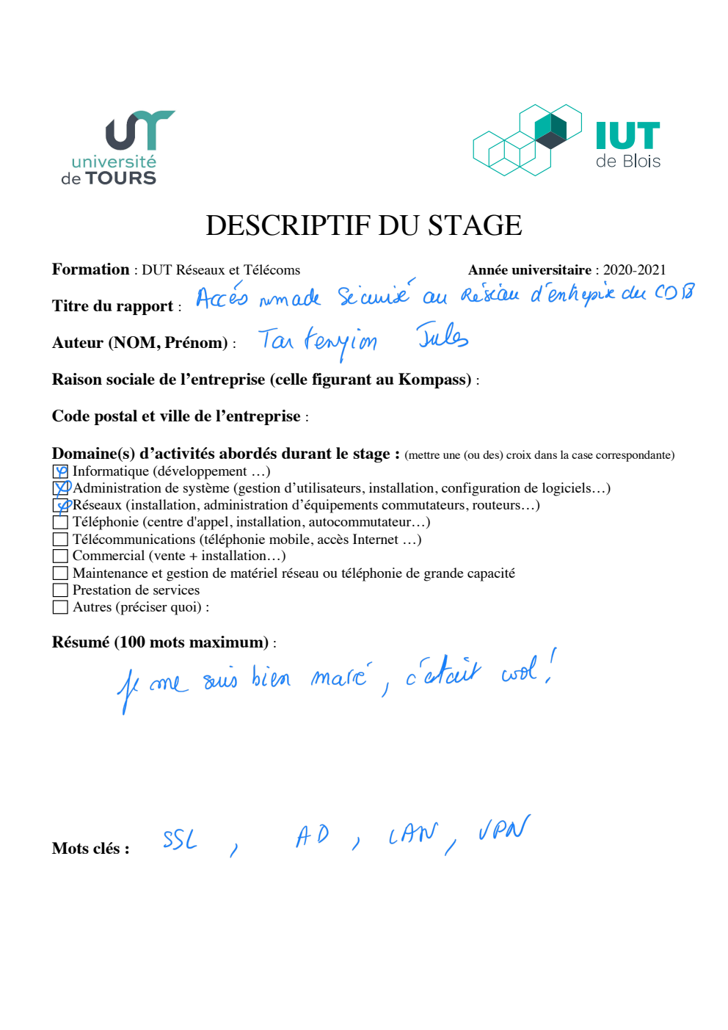
Table des matières
1. Résumé (Français et Anglais) 3
2. Introduction 4
3. Présentation de l’entreprise 6
3.1 Historique du département 6
3.2 Les missions du département 8
3.2.1 Action sociale et santé 9
3.2.2 Culture et sport 9
3.2.3 Développement des territoires et infrastructures 10
3.3 Présentation du service 11
4. Déroulement du Stage 14
4.1 Expression d'un cahier des charges 14
4.2 Etude des protocoles existants 18
4.2.1 Qu'est-ce qu'un VPN ? 19
4.2.2 Types de VPN 21
4.2.2.1 PPTP 22
4.2.2.2 L2TP/Ipsec 22
4.2.2.3 SSL 23
4.2.2.4 OpenVPN 23
4.2.3 Choix d’un protocole 24
4.2.3.1 L2TP/Ipsec 24
4.2.3.2 SSL 27
4.2.4 Conclusion de la partie 30
4.3 Choix d’une solution 30
4.3.1 L’état des lieux 31
4.3.1.1 NetScaler 31
4.3.1.2 Stormshield 33
4.3.1.3 Les autres solutions 34
4.3.2 Etude des VPN SSL Stormshield et Netscaler 35
4.3.2.1 Stormshield 36
4.3.2.2 NetScaler 37
4.3.3 Conclusion de la partie 38
4.4 Maquettage de la solution 39
4.4.1 Vmware 40
4.4.2 Active Directory 44
4.4.3 Installation du VPN 45
5. Conclusion 50
6. Webographie 52
7. GLOSSAIRE 54

- Résumé (Français et Anglais)
Lorem ipsum dolor sit amet, consectetur adipiscing elit. Pellentesque suscipit, erat eget vestibulum ornare, nunc tellus ullamcorper nisi, gravida euismod orci risus at felis. Nam porttitor nunc elit, sed rhoncus diam elementum sed. Aenean id bibendum orci. Donec vel congue sem, non facilisis nibh. Mauris bibendum egestas sem, et molestie nunc aliquet eget. Phasellus non odio id tortor faucibus ornare nec sit amet leo. Ut vel posuere nunc, sed scelerisque eros. Praesent nec nisi eget tortor aliquet vehicula a at nisi.

Ut fermentum, velit non eleifend interdum, risus eros iaculis justo, quis accumsan velit nisi eget ligula. Nam elementum rutrum erat ultricies fermentum. Donec magna libero, scelerisque non mauris vel, tempus lacinia enim. Morbi leo justo, accumsan eget lacus sed, hendrerit porttitor quam. Maecenas sed ligula vestibulum tortor porttitor porta. Nullam malesuada enim massa, vitae fringilla lectus placerat accumsan. Praesent ipsum leo, viverra bibendum nisl quis, interdum tincidunt nulla. Nunc blandit facilisis augue, id luctus erat consectetur eget. Praesent quis lacus pharetra, commodo enim eu, facilisis risus. Nulla facilisi. Mauris tempus vitae mi ac scelerisque. Proin euismod urna et elementum malesuada. Fusce imperdiet metus nec purus tempor, et porta odio consectetur. Integer non maximus velit. Pellentesque a laoreet elit, in mollis metus.
- Introduction
Lorem ipsum dolor sit amet, consectetur adipiscing elit. Praesent nulla elit, bibendum tempus lectus sed, volutpat ullamcorper risus. Donec quis porttitor arcu. Maecenas luctus lacus et enim fringilla pellentesque. Nunc mi est, commodo nec dapibus eget, consectetur eget sapien. Integer fringilla enim sit amet massa tempor faucibus. Nullam ultrices sed nibh sit amet lobortis. Pellentesque euismod quis velit ac volutpat. Integer ut nisi tellus. Ut porttitor sapien quis varius maximus. Ut id orci id tellus tincidunt vulputate vitae eget ipsum.
Duis id nisl odio. Nam efficitur faucibus risus, a fermentum dui euismod eget. Nullam facilisis neque pretium venenatis semper. Aenean id aliquam turpis. Quisque vulputate elit quis nisi rhoncus, placerat sagittis neque porttitor. Quisque efficitur urna massa, vitae rhoncus leo suscipit at. Curabitur quis euismod massa, a iaculis magna. Proin hendrerit nisi vitae arcu placerat, sed tristique nunc mollis. Aenean turpis nunc, elementum non tellus id, aliquet rhoncus libero.
Nunc in tempus mi. Quisque non lacus nunc. Nulla condimentum non nulla eget scelerisque. Morbi in ipsum turpis. Proin ornare lorem at nisl egestas, posuere convallis quam consequat. Fusce malesuada eget dui eget dapibus. Sed ligula nibh, tristique nec erat nec, gravida aliquam urna. Duis eget nisi velit. Nam pellentesque nisi sit amet elit dictum, vulputate luctus enim congue. Phasellus odio ligula, consequat nec pretium ac, condimentum ac orci. Donec consectetur pretium libero, scelerisque efficitur quam tincidunt non. Ut efficitur, magna varius placerat posuere, ipsum odio sodales sem, vitae tincidunt mauris ex ac dolor.
Suspendisse dignissim neque sed libero auctor auctor. Praesent quis efficitur lectus, at fringilla ex. Donec nec elementum elit, ut semper velit. Morbi vel ullamcorper sapien. Nunc a dolor tellus. Etiam vitae condimentum orci. In mi risus, aliquet luctus ligula quis, luctus blandit risus. Maecenas quis consectetur est. Aliquam convallis neque lorem. Morbi tempor orci at urna tempus sollicitudin eget eu justo.
Duis lobortis metus vitae arcu luctus, vitae tristique neque ultricies. Sed porttitor dignissim dictum. Maecenas id tristique purus. In eget tellus justo. Donec venenatis felis a semper consequat. Quisque sit amet viverra ante, ut ultrices turpis. Praesent id interdum risus, ac maximus ante. Nam eget quam nec urna vulputate pulvinar sed id nisl. Quisque mattis accumsan lectus ut finibus. Quisque non turpis nec nisl volutpat mattis. Aliquam erat volutpat. Proin aliquam est at placerat tristique. Donec nec turpis pulvinar nibh venenatis volutpat et eu arcu. Nulla eget metus maximus, feugiat ante porta, bibendum elit. Donec in eros nec lorem rutrum tristique.

- Présentation de l’entreprise
Lorem ipsum dolor sit amet, consectetur adipiscing elit. Proin nec pellentesque urna, in condimentum lorem. Integer ligula diam, dignissim ac tincidunt sit amet, porttitor id purus. Vivamus vitae volutpat justo. Integer orci erat, viverra ac ipsum a, suscipit egestas dui. Proin nec risus ac libero lacinia molestie id non nulla. Fusce rhoncus congue ultricies. Quisque molestie eu eros et tempus. Pellentesque quis venenatis arcu, id pharetra augue. Ut maximus leo eget arcu fermentum ultrices. Etiam sed sem vel ante pellentesque luctus. Nulla facilisi. Aenean ac dictum nisl, vel elementum ipsum. Maecenas tincidunt arcu a est imperdiet tempus a at magna. In vitae aliquet est. Nulla vehicula pretium metus, ac fermentum mauris vestibulum vitae.
  - Historique du département
Lorem ipsum dolor sit amet, consectetur adipiscing elit. Mauris at sem a elit volutpat fringilla sit amet et arcu. Mauris lorem libero, elementum sed mauris ut, vulputate venenatis augue. Nullam eu aliquet ligula. Orci varius natoque penatibus et magnis dis parturient montes, nascetur ridiculus mus. Etiam malesuada arcu id elit dictum rhoncus vitae a diam. Integer dui nunc, eleifend non consequat vitae, tempor eu est. Donec commodo ullamcorper tellus ut tempus. Suspendisse fermentum libero in dignissim condimentum. Praesent dignissim lacinia elit, at lacinia odio suscipit in. Nullam metus nulla, interdum vel luctus eu, iaculis dignissim dui. Donec vel odio sem. Donec a commodo sapien. Pellentesque hendrerit magna vel tortor pulvinar iaculis. Nam vulputate commodo velit nec venenatis. Interdum et malesuada fames ac ante ipsum primis in faucibus. Quisque magna est, tristique a consequat vel, pellentesque eu elit.
Ut pellentesque libero in purus scelerisque, in euismod purus condimentum. Nulla purus libero, suscipit sit amet ante non, egestas hendrerit leo. Sed velit enim, vestibulum non finibus suscipit, tempus sed mauris. In consequat est eget velit commodo convallis. Phasellus accumsan tempus neque, sit amet auctor nisi elementum non. Phasellus in vulputate urna. Ut eget convallis orci. Nullam nisi nibh, lobortis eu ultrices et, auctor dapibus sapien. Etiam quis nulla luctus, accumsan tellus sit amet, condimentum felis. In non accumsan velit. Morbi vel ex dignissim, consequat urna eu, luctus nisl. Curabitur finibus, mauris et ornare gravida, nisl orci finibus nunc, tempor consectetur metus enim eu ligula. Sed ullamcorper consectetur felis a auctor. Donec vitae orci sodales nibh elementum eleifend. Phasellus quis molestie diam. Quisque blandit felis in rutrum finibus.
Nulla et efficitur metus. Vestibulum sed est in urna cursus rutrum. Phasellus vitae dui aliquet, faucibus est sed, condimentum purus. Sed ornare nibh id turpis luctus, et sollicitudin ante finibus. Nullam euismod erat et sapien fringilla, id rutrum sapien vulputate. Lorem ipsum dolor sit amet, consectetur adipiscing elit. Sed sit amet mi id lacus dapibus mattis quis et eros. Pellentesque facilisis, dui eget consequat varius, quam massa laoreet lorem, et convallis enim elit eu ante. In ultricies libero turpis. Fusce dapibus velit lorem, ut bibendum tortor euismod ac. Cras suscipit iaculis magna, non ultrices dui suscipit nec. Nunc tempor dui in est dapibus, non fermentum ex vulputate. Phasellus ornare, ipsum at maximus feugiat, nulla ipsum dictum sem, ut molestie sapien nisi non augue. Ut laoreet cursus quam, vitae ultrices nunc rhoncus sed.
Donec at sollicitudin metus. Etiam metus arcu, tempus quis vehicula ac, blandit sed nunc. Sed efficitur arcu sapien, eget egestas sapien pulvinar quis. Fusce tincidunt bibendum eros, at bibendum arcu. Suspendisse id congue neque. Ut hendrerit convallis arcu, quis placerat diam iaculis a. Quisque venenatis velit ac metus sodales rhoncus. In fringilla faucibus interdum. Proin vel tortor at odio fermentum dapibus vitae vel orci. Nam at rutrum est. Vestibulum elit velit, venenatis vel euismod consequat, commodo eu dolor. Praesent quis dignissim tellus. Sed malesuada feugiat est, at molestie augue consequat id. Nulla quis purus sit amet massa volutpat tempus nec at orci. Etiam lacus neque, pretium vel risus quis, imperdiet consequat lacus.
Vivamus nec neque nec erat sollicitudin lacinia. Phasellus interdum nisl sed luctus vulputate. Curabitur nec lacus rutrum, lobortis nisl nec, ultrices nunc. Nullam enim lorem, ornare ac nibh tempus, laoreet condimentum elit. Nulla facilisi. Aenean suscipit iaculis mauris vel vulputate. Nulla malesuada ipsum a felis elementum, malesuada tincidunt massa imperdiet. Curabitur in fermentum eros.
Fusce maximus lacus sed laoreet tincidunt. Sed euismod neque id nunc tristique consequat. Aenean arcu purus, molestie ut posuere at, dignissim quis enim. Aenean et ex ac velit hendrerit consequat in eu arcu. Aenean condimentum eros vel nulla maximus, et porta ante volutpat. Donec aliquet fermentum diam, quis vestibulum nisl vehicula sit amet. Suspendisse lacus nisi, rutrum vitae pharetra eu, hendrerit non arcu. Fusce blandit mollis libero, eu venenatis mauris tristique a.
  - Les missions du département
Lorem ipsum dolor sit amet, consectetur adipiscing elit. Mauris ullamcorper tincidunt mi ut mollis. Suspendisse dignissim rutrum turpis at ultricies. Fusce augue augue, hendrerit non tincidunt a, interdum id quam. Donec nec leo magna. Sed ut suscipit massa. Donec libero lacus, egestas vel maximus eu, commodo eu quam. Etiam nec rutrum velit, in semper dolor.
Aliquam pharetra consectetur tellus, id aliquam orci varius rhoncus. Vivamus gravida justo vitae ex lacinia, a vehicula felis feugiat. Donec purus nulla, venenatis ut arcu egestas, elementum pulvinar turpis. Sed sed nisl a sem congue accumsan quis vel ipsum. Maecenas id velit non neque sollicitudin interdum ac non purus. Nullam ultrices metus tincidunt libero euismod, eget facilisis mauris rutrum. Sed vitae est scelerisque, sollicitudin ante quis, fermentum magna. Etiam eu enim at ligula suscipit volutpat ut et leo. Pellentesque a rhoncus risus, at accumsan leo. Etiam sit amet rhoncus odio. Maecenas in ante quis dui gravida mollis.
    - Action sociale et santé
Lorem ipsum dolor sit amet, consectetur adipiscing elit. Mauris ullamcorper tincidunt mi ut mollis. Suspendisse dignissim rutrum turpis at ultricies. Fusce augue augue, hendrerit non tincidunt a, interdum id quam. Donec nec leo magna. Sed ut suscipit massa. Donec libero lacus, egestas vel maximus eu, commodo eu quam. Etiam nec rutrum velit, in semper dolor.
Aliquam pharetra consectetur tellus, id aliquam orci varius rhoncus. Vivamus gravida justo vitae ex lacinia, a vehicula felis feugiat. Donec purus nulla, venenatis ut arcu egestas, elementum pulvinar turpis. Sed sed nisl a sem congue accumsan quis vel ipsum. Maecenas id velit non neque sollicitudin interdum ac non purus. Nullam ultrices metus tincidunt libero euismod, eget facilisis mauris rutrum. Sed vitae est scelerisque, sollicitudin ante quis, fermentum magna. Etiam eu enim at ligula suscipit volutpat ut et leo. Pellentesque a rhoncus risus, at accumsan leo. Etiam sit amet rhoncus odio. Maecenas in ante quis dui gravida mollis.
    - Culture et sport
Lorem ipsum dolor sit amet, consectetur adipiscing elit. Nam egestas malesuada tincidunt. Aliquam nec nisl dictum, sollicitudin orci id, porta turpis. Vivamus volutpat eleifend purus non tincidunt. Fusce vel tincidunt justo. Nulla leo orci, sollicitudin et est eget, semper dapibus urna. In tincidunt non turpis eget accumsan. Cras mollis consectetur nulla, placerat lacinia leo facilisis quis. Morbi laoreet arcu quis pulvinar pharetra.
Aenean erat urna, dictum in tempus quis, dictum id lectus. Phasellus scelerisque mauris vulputate sem scelerisque, nec hendrerit dolor malesuada. Fusce finibus augue et eros faucibus venenatis. Donec tincidunt est vitae hendrerit finibus. Suspendisse bibendum mi tortor, sed euismod purus gravida ullamcorper. Sed nec odio in massa iaculis sodales sit amet a erat. Ut consectetur molestie dui non congue. Curabitur sollicitudin egestas enim, quis placerat mi vehicula vel. Nullam dictum nunc eget enim lobortis eleifend. Fusce vel mauris ex.
Suspendisse gravida sem eu tellus scelerisque luctus. Vestibulum eget pulvinar dolor, non cursus leo. Morbi leo arcu, efficitur id euismod sit amet, sollicitudin ac erat. Suspendisse lectus diam, ultricies vel est quis, ultricies sollicitudin ligula. Aenean placerat elit sed mi bibendum ultrices eget et sem. Interdum et malesuada fames ac ante ipsum primis in faucibus. Morbi leo tortor, pretium nec tempus vel, blandit ac sapien. Aenean risus felis, aliquet in libero id, venenatis ultrices massa. Nam convallis at lectus eu aliquam. Nulla facilisi.
    - Développement des territoires et infrastructures
Lorem ipsum dolor sit amet, consectetur adipiscing elit. Aenean ut nibh purus. Ut nunc arcu, facilisis nec iaculis quis, lacinia in sem. Maecenas volutpat, nisl nec consequat vestibulum, mauris nunc lobortis metus, at egestas eros metus eu metus. Mauris rhoncus malesuada lacus at suscipit. Aliquam mollis sagittis justo non scelerisque. Suspendisse elementum dapibus nunc, id fringilla purus consequat vel. Duis porttitor, purus vel porttitor blandit, nibh urna molestie dolor, sed porta odio nisl et orci. Pellentesque pretium leo libero, ultrices dictum quam faucibus ac. Maecenas condimentum id enim at semper. Duis aliquam tincidunt ipsum ut condimentum. Phasellus quis eros ac magna euismod tempus. Praesent molestie a dui quis ultrices. Vestibulum congue consectetur neque, et varius dolor suscipit et.
In tristique, augue nec scelerisque tincidunt, felis nulla ultrices elit, pellentesque ultricies ex odio sed diam. Donec sit amet malesuada purus, quis imperdiet velit. Praesent in semper felis. Nullam vehicula nunc vitae libero tincidunt, vel suscipit diam sollicitudin. Integer vel velit vulputate, euismod sapien iaculis, tincidunt urna. Sed sollicitudin magna sed elit viverra, id imperdiet lacus lacinia. Nam vitae felis non magna iaculis aliquet rhoncus at erat. Pellentesque nec efficitur massa, eget pellentesque velit. Duis vestibulum est a pharetra vulputate. Cras vitae leo at neque efficitur posuere nec ac augue. Etiam eget mi imperdiet, hendrerit purus ac, porttitor augue. Aenean ultrices congue fermentum. Quisque porttitor mauris at sapien consequat, ut mollis nisl tincidunt.
Fusce nec diam risus. Nunc congue maximus risus, vulputate placerat eros maximus vitae. Phasellus sit amet suscipit eros. In fringilla turpis sed sodales porta. Vestibulum ac elit eget quam laoreet viverra. Aenean tempor imperdiet porta. Maecenas quis ultricies est. Morbi ut purus est. Donec mattis sem et sapien pellentesque, id imperdiet arcu pharetra. Phasellus sed quam vitae elit dapibus molestie. Proin lacus augue, lobortis ut tempor non, malesuada vitae dui. Etiam neque magna, cursus sed dapibus quis, venenatis vel erat. Vestibulum in lobortis velit, sit amet vulputate massa.
Phasellus eget purus ac ante ullamcorper dignissim. Ut auctor quam vel ligula viverra, tristique facilisis tortor consectetur. Duis sem enim, finibus sed semper aliquet, lacinia sit amet libero. Vestibulum diam nisi, vestibulum vitae imperdiet ac, dignissim vitae dolor. In a efficitur massa, eget malesuada mi. Duis interdum massa nec placerat suscipit. Integer fermentum justo vitae ligula commodo, non congue massa tempor. Integer tempor libero non porta imperdiet. Phasellus aliquet eget neque ut commodo.
  - Présentation du service
Lorem ipsum dolor sit amet, consectetur adipiscing elit. Suspendisse id lacus sed orci porttitor ultrices. Nullam eu justo eu nulla venenatis aliquet vel id metus. Nunc quis sodales risus, at pulvinar orci. Ut sed lorem placerat, vulputate felis at, maximus dolor. In condimentum ac orci et viverra. Nulla sed porttitor mi. Nam a ipsum vel ex semper volutpat. Morbi sed porttitor eros. Lorem ipsum dolor sit amet, consectetur adipiscing elit. Pellentesque sit amet metus sed velit suscipit tincidunt. Aliquam maximus in purus vel maximus.
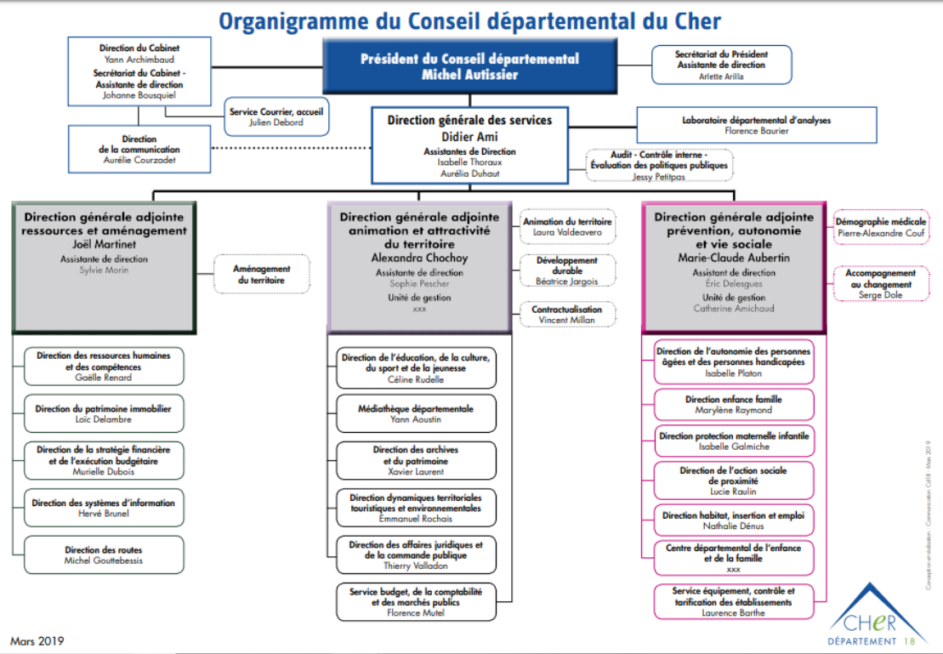Figure 1: Organigramme du CD18
Lorem ipsum dolor sit amet, consectetur adipiscing elit. Donec non urna nisl. Proin condimentum in nisi ut efficitur. Nam dignissim imperdiet maximus. Mauris vehicula diam lacus, vel euismod augue scelerisque sit amet. Nunc eget porttitor metus. Nullam eget tortor quis felis porta lobortis vitae et odio. Vestibulum eu tempus mauris.
Quisque blandit purus sed risus tempor lacinia. Integer rhoncus at eros non convallis. Praesent tristique, lorem id molestie lobortis, nisi lectus volutpat diam, sed dapibus ipsum orci vestibulum orci. Maecenas fermentum, risus non tempor fringilla, diam tellus consectetur nulla, in imperdiet quam ex in sapien. Aenean tristique elit in dictum tempor. Sed feugiat ac eros bibendum accumsan. Curabitur gravida maximus tempus. Vivamus sollicitudin libero at tincidunt molestie. Duis nec nibh libero. Sed lacinia augue ac velit mattis egestas. Cras pretium sapien eu metus venenatis venenatis. Morbi quis mauris mattis, venenatis tellus vitae, elementum ligula. Vestibulum tempus vulputate velit, eget consectetur libero pulvinar sit amet. Pellentesque luctus nunc ante, quis bibendum erat imperdiet ut.
- Déroulement du Stage
Lorem ipsum dolor sit amet, consectetur adipiscing elit. Etiam egestas eu dui finibus interdum. Lorem ipsum dolor sit amet, consectetur adipiscing elit. Etiam ut sodales tellus. Nam elementum rutrum sagittis. Mauris laoreet mauris ac arcu sodales, ut fermentum purus scelerisque. Donec non facilisis est. Nulla in auctor nibh, vitae ultricies erat. Duis nec magna lorem. Aliquam non neque risus. Donec eu diam in justo hendrerit tincidunt non vel nisl.
Donec at sem finibus turpis euismod convallis. Nam lacinia nibh at elementum gravida. Etiam rhoncus id leo ultrices scelerisque. Duis commodo turpis tristique augue lacinia, non tristique velit porta. Phasellus ullamcorper mi augue, sit amet posuere lorem posuere eget. In consequat, justo mattis posuere dignissim, odio diam ultricies odio, vel aliquet mauris augue vel nisi. Maecenas ex leo, venenatis at gravida et, cursus et massa. Nunc faucibus luctus lectus a tristique. Integer dapibus risus sit amet dui dictum ultrices. Sed ut libero blandit, tempor nunc vel, egestas lacus. Phasellus molestie augue vel rutrum sodales.
Class aptent taciti sociosqu ad litora torquent per conubia nostra, per inceptos himenaeos. Mauris cursus purus lorem, vel luctus massa varius vitae. Suspendisse eget diam sed elit fermentum pretium et convallis leo. Sed porttitor ligula in elementum porta. Fusce eu nisl lacus. Donec faucibus accumsan urna, vel tempor ex vestibulum vitae. Duis non tempor enim, vitae tempus dui. Nam vel justo nunc. Nunc eu turpis eu sem euismod ultrices vel a metus.
  - Expression d'un cahier des charges
Lorem ipsum dolor sit amet, consectetur adipiscing elit. Praesent fermentum cursus tortor, in dapibus odio convallis ac. Etiam in sollicitudin eros, non interdum est. Vivamus quis lorem quam. Donec ac metus metus. Sed facilisis est non velit interdum posuere vitae nec ante. Maecenas tempor at sapien eu ultricies. Nam eleifend, magna et faucibus dignissim, nulla elit vulputate ante, in sodales tellus neque id tellus. Etiam mi arcu, ornare sed rutrum id, fringilla vehicula nisi. Donec cursus, turpis ut malesuada feugiat, sem quam finibus lectus, at fermentum quam massa eu est. Maecenas porttitor sagittis nulla finibus tincidunt. Donec at nulla neque.
- Nullam sit amet magna a elit sodales
- Nullam sit amet magna a elit sodales
  - Nullam sit amet magna a elit sodales
  - Nullam sit amet magna a elit sodales
  - Nullam sit amet magna a elit sodales
  - Nullam sit amet magna a elit sodales
- Nullam sit amet magna a elit sodales
- Nullam sit amet magna a elit sodales
In ullamcorper ante a consectetur tempor. Mauris nisi enim, vestibulum sed dapibus eget, maximus placerat sapien. Morbi scelerisque, purus sit amet consequat congue, diam magna porta tellus, ut sollicitudin dolor metus quis felis. Duis eu libero eu ipsum egestas lacinia. Pellentesque suscipit laoreet arcu, at auctor nunc vulputate a. Integer semper arcu mauris, eget ultricies lacus tempor laoreet. Nullam lacus nisi, congue in tincidunt vitae, auctor nec metus.
Fusce at lectus interdum, faucibus enim quis, pharetra libero. Praesent ac aliquet elit. Sed urna est, dapibus nec rutrum sit amet, iaculis ac orci. Nam semper rutrum quam, at viverra lectus congue nec. Ut laoreet lobortis turpis eu rutrum. Vestibulum rhoncus enim posuere, congue mi hendrerit, porttitor ante. In at arcu eu lorem posuere venenatis. Nulla facilisi. Pellentesque eleifend ante arcu. Donec condimentum dolor in erat pretium, eu placerat mi sagittis. Maecenas tincidunt fermentum ligula. Fusce ultricies ligula bibendum tellus ultrices maximus.
Morbi congue odio ut tellus tempus, vel vestibulum erat finibus. Fusce tempus massa elit, et pharetra mi eleifend nec. Phasellus dui augue, rutrum in magna eget, consequat finibus ex. Aliquam odio massa, luctus non nisl viverra, dictum interdum elit. Donec laoreet turpis eu sem accumsan malesuada. Quisque consequat, neque non dapibus tristique, orci arcu feugiat purus, in dictum mi purus auctor nunc. Suspendisse a sollicitudin mi, ut dapibus magna. Nam id consequat lorem. Sed porta massa arcu, ac euismod libero suscipit et. Maecenas cursus tempor risus, vitae placerat lectus elementum non. Vestibulum at egestas mi. Mauris aliquet ex nisi, nec cursus enim semper in. Donec sodales, lacus ut mollis mattis, sapien leo lacinia arcu, sit amet tincidunt nisl justo vel odio.
Praesent justo purus, auctor nec enim ut, ultricies gravida ligula. Aenean non velit suscipit, suscipit tortor quis, dignissim velit. Suspendisse aliquet semper diam, ut faucibus nisl viverra at. Nullam laoreet nisi finibus arcu finibus, sit amet lobortis massa aliquam. In iaculis lobortis porta. Praesent scelerisque aliquet magna, eu porta quam consectetur vel. Suspendisse potenti. Donec tempor tincidunt tincidunt. Aliquam nec urna orci. Maecenas sodales congue quam, non congue libero venenatis quis. Maecenas interdum dignissim nisl eu hendrerit.
Proin aliquet diam at varius varius. Ut sit amet varius lectus. In magna libero, pretium sed venenatis quis, gravida non metus. In cursus rhoncus ex. Etiam ac tincidunt arcu, non lacinia neque. Ut eu rhoncus nibh. Suspendisse maximus, urna ac bibendum porttitor, odio ex pulvinar eros, id vehicula magna diam pharetra nisi. Donec aliquet odio eget sem iaculis pretium. Integer a sem in lacus efficitur maximus quis eu ex. Nullam posuere interdum nisi, et accumsan nisl malesuada nec. Cras viverra, neque vitae mollis sagittis, est tellus sagittis eros, vehicula lacinia magna odio eget elit. Class aptent taciti sociosqu ad litora torquent per conubia nostra, per inceptos himenaeos. Maecenas et laoreet diam, sit amet dictum ante. Sed sollicitudin, orci quis ornare iaculis, risus nisi dignissim nunc, a condimentum elit nulla et nisl.
Vestibulum aliquet eget ipsum vitae facilisis. Duis porttitor purus vitae purus sagittis dictum. In mattis tortor mauris, quis mattis elit rhoncus in. Cras finibus tempor fermentum. Vivamus sollicitudin arcu nec tortor efficitur tempor. Cras facilisis sed arcu nec mattis. Sed in lorem nec velit vestibulum eleifend et quis erat. Proin auctor lorem magna, sed aliquam turpis ullamcorper at. Etiam eget iaculis purus. Phasellus egestas at massa sit amet tristique.
Nunc vehicula tincidunt turpis, at tincidunt risus feugiat sed. Quisque ac tellus ac libero convallis accumsan. Vestibulum ac aliquam magna. Donec sed suscipit nunc. Morbi consequat, nulla in dapibus feugiat, ante augue aliquet elit, molestie feugiat est felis et diam. Mauris ultricies condimentum nisi at pulvinar. Pellentesque suscipit congue lobortis. Quisque eget porttitor enim. Aliquam bibendum, lorem ac lobortis fermentum, velit orci pellentesque neque, a tincidunt diam sem at justo. Ut vitae lectus dignissim, auctor purus non, lobortis elit. Donec non fermentum ante, ut pellentesque nisl. Cras vehicula, nibh ut sagittis egestas, ligula magna lacinia ex, vitae venenatis tellus mi sed leo. Aenean laoreet sapien eu sodales ultricies. Praesent sit amet nibh vitae sem tempor cursus nec porttitor augue.
Nulla non massa blandit eros bibendum tincidunt at eu leo. Fusce accumsan tempus tincidunt. Morbi eget nibh risus. Aliquam fermentum, orci nec gravida rutrum, turpis nisl commodo ligula, non porta enim leo id dolor. Phasellus vel pellentesque nulla. Vestibulum facilisis facilisis vestibulum. Mauris ultricies vulputate nunc. Nam mattis nulla ligula, ac aliquam mauris placerat in. Nullam sit amet purus eget lacus tincidunt imperdiet. Nunc dignissim tortor id pharetra congue. Donec turpis mauris, pharetra at porttitor nec, pretium vitae dolor.
Fusce ac tempor lorem. Sed at aliquam nulla. Curabitur molestie est maximus, auctor augue venenatis, convallis dui. Donec fringilla orci sed dignissim pulvinar. In justo eros, semper vitae augue sed, auctor sollicitudin lorem. Duis quis odio varius, condimentum dolor sit amet, mattis libero. Cras quis vestibulum dui. Quisque a laoreet velit, in laoreet justo. Morbi semper elit eu tincidunt vulputate. Sed auctor lacus nisl, in iaculis eros accumsan non. Donec sagittis, mauris sit amet pretium mattis, sem augue molestie magna, in ultrices mauris leo id dui.
Aenean sed dignissim leo. Praesent scelerisque id nisl eget hendrerit. Ut libero dui, feugiat eu dignissim sed, varius et purus. Nam facilisis purus in placerat aliquet. Proin iaculis, tortor eu cursus molestie, orci orci placerat purus, id varius diam mi sit amet massa. Quisque maximus enim ante, sed scelerisque sapien finibus sit amet. Aliquam semper sem quis lacinia rutrum. Curabitur metus lectus, imperdiet sed ultrices ac, facilisis at est. Nam efficitur a nisi id sagittis. Vivamus at pulvinar lectus, vulputate laoreet ante. Sed a erat sem. Vivamus placerat felis lacus, eu faucibus risus rhoncus porta. Pellentesque lobortis sem lacus, eget commodo quam egestas eleifend. Morbi et egestas dui. Donec laoreet eget augue sit amet feugiat.
  - Etude des protocoles existants
Lorem ipsum dolor sit amet, consectetur adipiscing elit. Integer nec luctus magna. Cras ultrices nulla in nibh maximus sollicitudin. Mauris eu purus eu orci tincidunt volutpat sit amet ac metus. Suspendisse ipsum sapien, lobortis vulputate ultrices a, interdum vel neque. Cras pellentesque nunc eu mi blandit placerat. Morbi aliquam sapien vel nisl maximus, eget dignissim ipsum lacinia. Vivamus nec eros sit amet lorem ullamcorper feugiat. Aliquam erat volutpat. Sed consequat varius tincidunt. Ut molestie ornare venenatis. Morbi fringilla molestie lorem, nec imperdiet neque. Pellentesque finibus enim nunc, eu volutpat justo suscipit sit amet. Fusce cursus euismod eros, eu varius nunc venenatis sit amet.
Integer pulvinar ut dolor a maximus. Class aptent taciti sociosqu ad litora torquent per conubia nostra, per inceptos himenaeos. Maecenas euismod sodales justo. Nulla sapien nisi, eleifend sed mi quis, cursus lacinia erat. Nullam quis laoreet augue, non condimentum nisl. Quisque pretium, metus eu dignissim bibendum, arcu enim vehicula purus, id tincidunt eros lorem quis nisl. Duis vehicula tincidunt urna id egestas. Phasellus et congue eros, vel mattis ex. Vestibulum eget dignissim urna. Sed dolor velit, pharetra ac venenatis vitae, sodales ac massa. Aliquam in molestie eros, at aliquet justo. Nulla lectus ex, sodales at ornare ac, iaculis ut sapien. Morbi porttitor, nisl eget dapibus posuere, ligula neque viverra tortor, vel ultrices libero risus id dui. Etiam ipsum massa, maximus in cursus quis, laoreet vitae elit.
Curabitur eget lorem et justo viverra consequat. Aliquam vitae lectus ipsum. Mauris pellentesque accumsan diam at posuere. Curabitur nec ornare enim, ut maximus mi. Proin tincidunt risus id lorem imperdiet malesuada. Aenean quam elit, pretium et mollis non, tempus nec est. Proin in ex ligula. Suspendisse pellentesque sagittis nisl ut aliquet. Vestibulum placerat lorem ipsum. Maecenas ante risus, gravida et dui eu, aliquet venenatis tellus. Vivamus id ultricies urna, ac iaculis velit.
    - Qu'est-ce qu'un VPN ?
Lorem ipsum dolor sit amet, consectetur adipiscing elit. Integer nec luctus magna. Cras ultrices nulla in nibh maximus sollicitudin. Mauris eu purus eu orci tincidunt volutpat sit amet ac metus. Suspendisse ipsum sapien, lobortis vulputate ultrices a, interdum vel neque. Cras pellentesque nunc eu mi blandit placerat. Morbi aliquam sapien vel nisl maximus, eget dignissim ipsum lacinia. Vivamus nec eros sit amet lorem ullamcorper feugiat. Aliquam erat volutpat. Sed consequat varius tincidunt. Ut molestie ornare venenatis. Morbi fringilla molestie lorem, nec imperdiet neque. Pellentesque finibus enim nunc, eu volutpat justo suscipit sit amet. Fusce cursus euismod eros, eu varius nunc venenatis sit amet.
Integer pulvinar ut dolor a maximus. Class aptent taciti sociosqu ad litora torquent per conubia nostra, per inceptos himenaeos. Maecenas euismod sodales justo. Nulla sapien nisi, eleifend sed mi quis, cursus lacinia erat. Nullam quis laoreet augue, non condimentum nisl. Quisque pretium, metus eu dignissim bibendum, arcu enim vehicula purus, id tincidunt eros lorem quis nisl. Duis vehicula tincidunt urna id egestas. Phasellus et congue eros, vel mattis ex. Vestibulum eget dignissim urna. Sed dolor velit, pharetra ac venenatis vitae, sodales ac massa. Aliquam in molestie eros, at aliquet justo. Nulla lectus ex, sodales at ornare ac, iaculis ut sapien. Morbi porttitor, nisl eget dapibus posuere, ligula neque viverra tortor, vel ultrices libero risus id dui. Etiam ipsum massa, maximus in cursus quis, laoreet vitae elit.
Curabitur eget lorem et justo viverra consequat. Aliquam vitae lectus ipsum. Mauris pellentesque accumsan diam at posuere. Curabitur nec ornare enim, ut maximus mi. Proin tincidunt risus id lorem imperdiet malesuada. Aenean quam elit, pretium et mollis non, tempus nec est. Proin in ex ligula. Suspendisse pellentesque sagittis nisl ut aliquet. Vestibulum placerat lorem ipsum. Maecenas ante risus, gravida et dui eu, aliquet venenatis tellus. Vivamus id ultricies urna, ac iaculis velit.
Morbi congue odio ut tellus tempus, vel vestibulum erat finibus. Fusce tempus massa elit, et pharetra mi eleifend nec. Phasellus dui augue, rutrum in magna eget, consequat finibus ex. Aliquam odio massa, luctus non nisl viverra, dictum interdum elit. Donec laoreet turpis eu sem accumsan malesuada. Quisque consequat, neque non dapibus tristique, orci arcu feugiat purus, in dictum mi purus auctor nunc. Suspendisse a sollicitudin mi, ut dapibus magna. Nam id consequat lorem. Sed porta massa arcu, ac euismod libero suscipit et. Maecenas cursus tempor risus, vitae placerat lectus elementum non. Vestibulum at egestas mi. Mauris aliquet ex nisi, nec cursus enim semper in. Donec sodales, lacus ut mollis mattis, sapien leo lacinia arcu, sit amet tincidunt nisl justo vel odio.
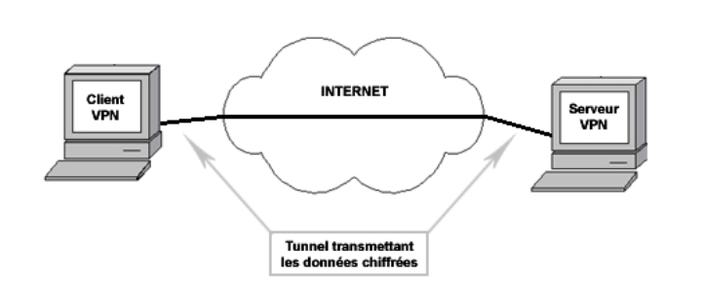Figure 2: Qu'est-ce qu'un VPN ?
Praesent justo purus, auctor nec enim ut, ultricies gravida ligula. Aenean non velit suscipit, suscipit tortor quis, dignissim velit. Suspendisse aliquet semper diam, ut faucibus nisl viverra at. Nullam laoreet nisi finibus arcu finibus, sit amet lobortis massa aliquam. In iaculis lobortis porta. Praesent scelerisque aliquet magna, eu porta quam consectetur vel. Suspendisse potenti. Donec tempor tincidunt tincidunt. Aliquam nec urna orci. Maecenas sodales congue quam, non congue libero venenatis quis. Maecenas interdum dignissim nisl eu hendrerit.
Proin aliquet diam at varius varius. Ut sit amet varius lectus. In magna libero, pretium sed venenatis quis, gravida non metus. In cursus rhoncus ex. Etiam ac tincidunt arcu, non lacinia neque. Ut eu rhoncus nibh. Suspendisse maximus, urna ac bibendum porttitor, odio ex pulvinar eros, id vehicula magna diam pharetra nisi. Donec aliquet odio eget sem iaculis pretium. Integer a sem in lacus efficitur maximus quis eu ex. Nullam posuere interdum nisi, et accumsan nisl malesuada nec. Cras viverra, neque vitae mollis sagittis, est tellus sagittis eros, vehicula lacinia magna odio eget elit. Class aptent taciti sociosqu ad litora torquent per conubia nostra, per inceptos himenaeos. Maecenas et laoreet diam, sit amet dictum ante. Sed sollicitudin, orci quis ornare iaculis, risus nisi dignissim nunc, a condimentum elit nulla et nisl.
    - Types de VPN
Praesent justo purus, auctor nec enim ut, ultricies gravida ligula. Aenean non velit suscipit, suscipit tortor quis, dignissim velit. Suspendisse aliquet semper diam, ut faucibus nisl viverra at. Nullam laoreet nisi finibus arcu finibus, sit amet lobortis massa aliquam. In iaculis lobortis porta. Praesent scelerisque aliquet magna, eu porta quam consectetur vel. Suspendisse potenti. Donec tempor tincidunt tincidunt. Aliquam nec urna orci. Maecenas sodales congue quam, non congue libero venenatis quis. Maecenas interdum dignissim nisl eu hendrerit.
Proin aliquet diam at varius varius. Ut sit amet varius lectus. In magna libero, pretium sed venenatis quis, gravida non metus. In cursus rhoncus ex. Etiam ac tincidunt arcu, non lacinia neque. Ut eu rhoncus nibh. Suspendisse maximus, urna ac bibendum porttitor, odio ex pulvinar eros, id vehicula magna diam pharetra nisi. Donec aliquet odio eget sem iaculis pretium. Integer a sem in lacus efficitur maximus quis eu ex. Nullam posuere interdum nisi, et accumsan nisl malesuada nec. Cras viverra, neque vitae mollis sagittis, est tellus sagittis eros, vehicula lacinia magna odio eget elit. Class aptent taciti sociosqu ad litora torquent per conubia nostra, per inceptos himenaeos. Maecenas et laoreet diam, sit amet dictum ante. Sed sollicitudin, orci quis ornare iaculis, risus nisi dignissim nunc, a condimentum elit nulla et nisl.
      - PPTP
Praesent justo purus, auctor nec enim ut, ultricies gravida ligula. Aenean non velit suscipit, suscipit tortor quis, dignissim velit. Suspendisse aliquet semper diam, ut faucibus nisl viverra at. Nullam laoreet nisi finibus arcu finibus, sit amet lobortis massa aliquam. In iaculis lobortis porta. Praesent scelerisque aliquet magna, eu porta quam consectetur vel. Suspendisse potenti. Donec tempor tincidunt tincidunt. Aliquam nec urna orci. Maecenas sodales congue quam, non congue libero venenatis quis. Maecenas interdum dignissim nisl eu hendrerit.
      - L2TP/Ipsec
Praesent justo purus, auctor nec enim ut, ultricies gravida ligula. Aenean non velit suscipit, suscipit tortor quis, dignissim velit. Suspendisse aliquet semper diam, ut faucibus nisl viverra at. Nullam laoreet nisi finibus arcu finibus, sit amet lobortis massa aliquam. In iaculis lobortis porta. Praesent scelerisque aliquet magna, eu porta quam consectetur vel. Suspendisse potenti. Donec tempor tincidunt tincidunt. Aliquam nec urna orci. Maecenas sodales congue quam, non congue libero venenatis quis. Maecenas interdum dignissim nisl eu hendrerit.
Proin aliquet diam at varius varius. Ut sit amet varius lectus. In magna libero, pretium sed venenatis quis, gravida non metus. In cursus rhoncus ex. Etiam ac tincidunt arcu, non lacinia neque. Ut eu rhoncus nibh. Suspendisse maximus, urna ac bibendum porttitor, odio ex pulvinar eros, id vehicula magna diam pharetra nisi. Donec aliquet odio eget sem iaculis pretium. Integer a sem in lacus efficitur maximus quis eu ex. Nullam posuere interdum nisi, et accumsan nisl malesuada nec. Cras viverra, neque vitae mollis sagittis, est tellus sagittis eros, vehicula lacinia magna odio eget elit. Class aptent taciti sociosqu ad litora torquent per conubia nostra, per inceptos himenaeos. Maecenas et laoreet diam, sit amet dictum ante. Sed sollicitudin, orci quis ornare iaculis, risus nisi dignissim nunc, a condimentum elit nulla et nisl.
      - SSL
Praesent justo purus, auctor nec enim ut, ultricies gravida ligula. Aenean non velit suscipit, suscipit tortor quis, dignissim velit. Suspendisse aliquet semper diam, ut faucibus nisl viverra at. Nullam laoreet nisi finibus arcu finibus, sit amet lobortis massa aliquam. In iaculis lobortis porta. Praesent scelerisque aliquet magna, eu porta quam consectetur vel. Suspendisse potenti. Donec tempor tincidunt tincidunt. Aliquam nec urna orci. Maecenas sodales congue quam, non congue libero venenatis quis. Maecenas interdum dignissim nisl eu hendrerit.
Proin aliquet diam at varius varius. Ut sit amet varius lectus. In magna libero, pretium sed venenatis quis, gravida non metus. In cursus rhoncus ex. Etiam ac tincidunt arcu, non lacinia neque. Ut eu rhoncus nibh. Suspendisse maximus, urna ac bibendum porttitor, odio ex pulvinar eros, id vehicula magna diam pharetra nisi. Donec aliquet odio eget sem iaculis pretium. Integer a sem in lacus efficitur maximus quis eu ex. Nullam posuere interdum nisi, et accumsan nisl malesuada nec. Cras viverra, neque vitae mollis sagittis, est tellus sagittis eros, vehicula lacinia magna odio eget elit. Class aptent taciti sociosqu ad litora torquent per conubia nostra, per inceptos himenaeos. Maecenas et laoreet diam, sit amet dictum ante. Sed sollicitudin, orci quis ornare iaculis, risus nisi dignissim nunc, a condimentum elit nulla et nisl.
      - OpenVPN
Curabitur eget lorem et justo viverra consequat. Aliquam vitae lectus ipsum. Mauris pellentesque accumsan diam at posuere. Curabitur nec ornare enim, ut maximus mi. Proin tincidunt risus id lorem imperdiet malesuada. Aenean quam elit, pretium et mollis non, tempus nec est. Proin in ex ligula. Suspendisse pellentesque sagittis nisl ut aliquet. Vestibulum placerat lorem ipsum. Maecenas ante risus, gravida et dui eu, aliquet venenatis tellus. Vivamus id ultricies urna, ac iaculis velit.
    - Choix d’un protocole
Curabitur eget lorem et justo viverra consequat. Aliquam vitae lectus ipsum. Mauris pellentesque accumsan diam at posuere. Curabitur nec ornare enim, ut maximus mi. Proin tincidunt risus id lorem imperdiet malesuada. Aenean quam elit, pretium et mollis non, tempus nec est. Proin in ex ligula. Suspendisse pellentesque sagittis nisl ut aliquet. Vestibulum placerat lorem ipsum. Maecenas ante risus, gravida et dui eu, aliquet venenatis tellus. Vivamus id ultricies urna, ac iaculis velit.
      - L2TP/Ipsec
Vestibulum aliquet eget ipsum vitae facilisis. Duis porttitor purus vitae purus sagittis dictum. In mattis tortor mauris, quis mattis elit rhoncus in. Cras finibus tempor fermentum. Vivamus sollicitudin arcu nec tortor efficitur tempor. Cras facilisis sed arcu nec mattis. Sed in lorem nec velit vestibulum eleifend et quis erat. Proin auctor lorem magna, sed aliquam turpis ullamcorper at. Etiam eget iaculis purus. Phasellus egestas at massa sit amet tristique.
- Etiam fermentum facilisis magna
- Etiam fermentum facilisis magna
Etiam fermentum facilisis magna
Etiam fermentum facilisis magna
Etiam fermentum facilisis magna
Etiam fermentum facilisis magna
- Etiam fermentum facilisis magna
- Etiam fermentum facilisis magna
Nunc vehicula tincidunt turpis, at tincidunt risus feugiat sed. Quisque ac tellus ac libero convallis accumsan. Vestibulum ac aliquam magna. Donec sed suscipit nunc. Morbi consequat, nulla in dapibus feugiat, ante augue aliquet elit, molestie feugiat est felis et diam. Mauris ultricies condimentum nisi at pulvinar. Pellentesque suscipit congue lobortis. Quisque eget porttitor enim. Aliquam bibendum, lorem ac lobortis fermentum, velit orci pellentesque neque, a tincidunt diam sem at justo. Ut vitae lectus dignissim, auctor purus non, lobortis elit. Donec non fermentum ante, ut pellentesque nisl. Cras vehicula, nibh ut sagittis egestas, ligula magna lacinia ex, vitae venenatis tellus mi sed leo. Aenean laoreet sapien eu sodales ultricies. Praesent sit amet nibh vitae sem tempor cursus nec porttitor augue.
Nulla non massa blandit eros bibendum tincidunt at eu leo. Fusce accumsan tempus tincidunt. Morbi eget nibh risus. Aliquam fermentum, orci nec gravida rutrum, turpis nisl commodo ligula, non porta enim leo id dolor. Phasellus vel pellentesque nulla. Vestibulum facilisis facilisis vestibulum. Mauris ultricies vulputate nunc. Nam mattis nulla ligula, ac aliquam mauris placerat in. Nullam sit amet purus eget lacus tincidunt imperdiet. Nunc dignissim tortor id pharetra congue. Donec turpis mauris, pharetra at porttitor nec, pretium vitae dolor.
Curabitur eget lorem et justo viverra consequat. Aliquam vitae lectus ipsum. Mauris pellentesque accumsan diam at posuere. Curabitur nec ornare enim, ut maximus mi. Proin tincidunt risus id lorem imperdiet malesuada. Aenean quam elit, pretium et mollis non, tempus nec est. Proin in ex ligula. Suspendisse pellentesque sagittis nisl ut aliquet. Vestibulum placerat lorem ipsum. Maecenas ante risus, gravida et dui eu, aliquet venenatis tellus. Vivamus id ultricies urna, ac iaculis velit.
Nulla non massa blandit eros bibendum tincidunt at eu leo. Fusce accumsan tempus tincidunt. Morbi eget nibh risus. Aliquam fermentum, orci nec gravida rutrum, turpis nisl commodo ligula, non porta enim leo id dolor. Phasellus vel pellentesque nulla. Vestibulum facilisis facilisis vestibulum. Mauris ultricies vulputate nunc. Nam mattis nulla ligula, ac aliquam mauris placerat in. Nullam sit amet purus eget lacus tincidunt imperdiet. Nunc dignissim tortor id pharetra congue. Donec turpis mauris, pharetra at porttitor nec, pretium vitae dolor.
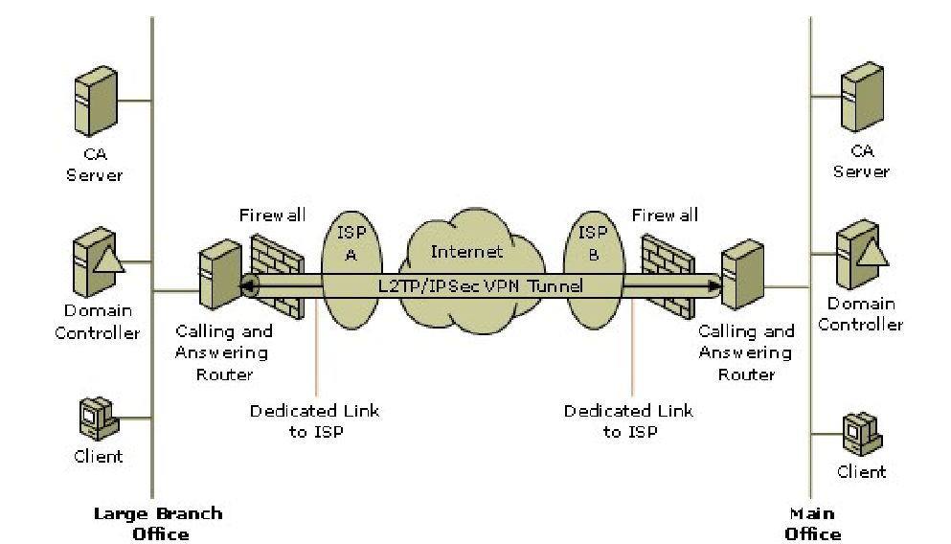Figure 3: Illustration IPSEC
Curabitur eget lorem et justo viverra consequat. Aliquam vitae lectus ipsum. Mauris pellentesque accumsan diam at posuere. Curabitur nec ornare enim, ut maximus mi. Proin tincidunt risus id lorem imperdiet malesuada. Aenean quam elit, pretium et mollis non, tempus nec est. Proin in ex ligula. Suspendisse pellentesque sagittis nisl ut aliquet. Vestibulum placerat lorem ipsum. Maecenas ante risus, gravida et dui eu, aliquet venenatis tellus. Vivamus id ultricies urna, ac iaculis velit.
      - SSL
Lorem ipsum dolor sit amet, consectetur adipiscing elit. Integer sit amet magna fringilla, venenatis velit nec, tristique augue. Quisque non sodales mauris. In et libero metus. Nullam in leo molestie, imperdiet magna eget, efficitur massa. Aliquam dictum dolor nec tincidunt varius. Proin erat nulla, tempor vitae hendrerit nec, tempus a dolor. Aliquam tempus leo nisl, ut sollicitudin orci aliquet sit amet. Nulla sed lorem a ex imperdiet sodales sed id felis. Donec ut justo sem. Maecenas sem ipsum, tristique vel eros ut, dignissim imperdiet quam. Fusce vitae neque non diam ornare vulputate. Fusce eu tortor vitae ante consequat bibendum et ullamcorper arcu. Vivamus nulla lorem, consectetur tempus tincidunt non, tempus sed dui. Nullam volutpat felis ut urna porta porttitor. Nunc pellentesque eget erat sed luctus.
Pellentesque habitant morbi tristique senectus et netus et malesuada fames ac turpis egestas. Donec vitae lacus in neque imperdiet scelerisque sit amet vitae urna. Pellentesque vel urna justo. Cras condimentum ex a justo mollis, sit amet cursus dolor pellentesque. Suspendisse at consequat odio, auctor rhoncus quam. Suspendisse potenti. Pellentesque at nisi et nunc egestas luctus. In finibus risus sit amet leo tempor consectetur. Donec commodo cursus augue sed iaculis. Donec mollis facilisis dui, eu scelerisque orci sollicitudin ut. Maecenas faucibus auctor gravida. In fringilla nisi nec porttitor pellentesque.
Vestibulum fringilla augue et massa egestas scelerisque. Nunc vestibulum lorem eget rhoncus fermentum. Integer velit felis, dictum sed diam a, euismod porttitor nunc. Suspendisse arcu enim, tristique imperdiet accumsan at, volutpat vitae tellus. Praesent metus neque, eleifend quis leo vel, dapibus malesuada mauris. Phasellus gravida vel ipsum et posuere. Nunc nec nisi sodales, vehicula quam ac, laoreet diam. Nunc vitae ante quis leo laoreet interdum. Morbi blandit, dui eget porta aliquet, arcu sapien viverra augue, a facilisis sapien leo et nisl. Suspendisse ex arcu, condimentum id leo ac, condimentum vehicula nisi. Curabitur consequat vehicula lorem nec luctus. Curabitur sagittis nisl eu euismod maximus.
Fusce sit amet leo libero. Phasellus porttitor molestie magna, non facilisis purus interdum a. Etiam a rutrum felis, ac hendrerit ex. Aliquam quis gravida sapien. Quisque pretium justo id urna pharetra scelerisque. In eleifend orci vel mi elementum, quis tempor ipsum iaculis. Etiam ut volutpat eros. Sed eget consectetur turpis, et consequat leo.
Phasellus maximus, lectus sed dapibus maximus, lectus nulla pharetra lorem, nec pulvinar est quam ut magna. Aliquam in pulvinar odio. Phasellus tempor dignissim metus eget venenatis. In et auctor nibh. Nunc et odio lorem. Sed laoreet pharetra ex, in efficitur arcu pharetra a. In tellus eros, ultrices a malesuada et, sagittis id erat. Praesent molestie tincidunt eros. Maecenas consequat nunc eu condimentum ullamcorper. Donec mollis augue blandit, porttitor mauris sit amet, sollicitudin velit. Vivamus feugiat massa et purus malesuada pretium. Aliquam sit amet tincidunt eros. Proin lobortis massa magna, eu rutrum mauris tincidunt eget.
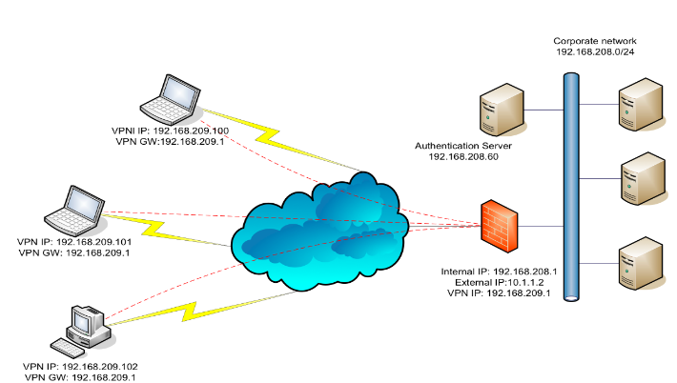Figure 4: Illustration SSL
Phasellus maximus, lectus sed dapibus maximus, lectus nulla pharetra lorem, nec pulvinar est quam ut magna. Aliquam in pulvinar odio. Phasellus tempor dignissim metus eget venenatis. In et auctor nibh. Nunc et odio lorem. Sed laoreet pharetra ex, in efficitur arcu pharetra a. In tellus eros, ultrices a malesuada et, sagittis id erat. Praesent molestie tincidunt eros. Maecenas consequat nunc eu condimentum ullamcorper. Donec mollis augue blandit, porttitor mauris sit amet, sollicitudin velit. Vivamus feugiat massa et purus malesuada pretium. Aliquam sit amet tincidunt eros. Proin lobortis massa magna, eu rutrum mauris tincidunt eget.
Curabitur eget lorem et justo viverra consequat. Aliquam vitae lectus ipsum. Mauris pellentesque accumsan diam at posuere. Curabitur nec ornare enim, ut maximus mi. Proin tincidunt risus id lorem imperdiet malesuada. Aenean quam elit, pretium et mollis non, tempus nec est. Proin in ex ligula. Suspendisse pellentesque sagittis nisl ut aliquet. Vestibulum placerat lorem ipsum. Maecenas ante risus, gravida et dui eu, aliquet venenatis tellus. Vivamus id ultricies ura.
Phasellus maximus, lectus sed dapibus maximus, lectus nulla pharetra lorem, nec pulvinar est quam ut magna. Aliquam in pulvinar odio. Phasellus tempor dignissim metus eget venenatis. In et auctor nibh. Nunc et odio lorem. Sed laoreet pharetra ex, in efficitur arcu pharetra a. In tellus eros, ultrices a malesuada et, sagittis id erat. Praesent molestie tincidunt eros. Maecenas consequat nunc eu condimentum ullamcorper. Donec mollis augue blandit, porttitor mauris sit amet, sollicitudin velit. Vivamus feugiat massa et purus malesuada pretium. Aliquam sit amet tincidunt eros. Proin lobortis massa magna, eu rutrum mauris tincidunt eget.
    - Conclusion de la partie
Nulla non massa blandit eros bibendum tincidunt at eu leo. Fusce accumsan tempus tincidunt. Morbi eget nibh risus. Aliquam fermentum, orci nec gravida rutrum, turpis nisl commodo ligula, non porta enim leo id dolor. Phasellus vel pellentesque nulla. Vestibulum facilisis facilisis vestibulum. Mauris ultricies vulputate nunc. Nam mattis nulla ligula, ac aliquam mauris placerat in. Nullam sit amet purus eget lacus tincidunt imperdiet. Nunc dignissim tortor id pharetra congue. Donec turpis mauris, pharetra at porttitor nec, pretium vitae dolor.
Curabitur eget lorem et justo viverra consequat. Aliquam vitae lectus ipsum. Mauris pellentesque accumsan diam at posuere. Curabitur nec ornare enim, ut maximus mi. Proin tincidunt risus id lorem imperdiet malesuada. Aenean quam elit, pretium et mollis non, tempus nec est. Proin in ex ligula. Suspendisse pellentesque sagittis nisl ut aliquet. Vestibulum placerat lorem ipsum. Maecenas ante risus, gravida et dui eu, aliquet venenatis tellus. Vivamus id ultricies urna, ac iaculis velit.
  - Choix d’une solution
Lorem ipsum dolor sit amet, consectetur adipiscing elit. Integer sit amet magna fringilla, venenatis velit nec, tristique augue. Quisque non sodales mauris. In et libero metus. Nullam in leo molestie, imperdiet magna eget, efficitur massa. Aliquam dictum dolor nec tincidunt varius. Proin erat nulla, tempor vitae hendrerit nec, tempus a dolor. Aliquam tempus leo nisl, ut sollicitudin orci aliquet sit amet. Nulla sed lorem a ex imperdiet sodales sed id felis. Donec ut justo sem. Maecenas sem ipsum, tristique vel eros ut, dignissim imperdiet quam. Fusce vitae neque non diam ornare vulputate. Fusce eu tortor vitae ante consequat bibendum et ullamcorper arcu. Vivamus nulla lorem, consectetur tempus tincidunt non, tempus sed dui. Nullam volutpat felis ut urna porta porttitor. Nunc pellentesque eget erat sed luctus.
Pellentesque habitant morbi tristique senectus et netus et malesuada fames ac turpis egestas. Donec vitae lacus in neque imperdiet scelerisque sit amet vitae urna. Pellentesque vel urna justo. Cras condimentum ex a justo mollis, sit amet cursus dolor pellentesque. Suspendisse at consequat odio, auctor rhoncus quam. Suspendisse potenti. Pellentesque at nisi et nunc egestas luctus. In finibus risus sit amet leo tempor consectetur. Donec commodo cursus augue sed iaculis. Donec mollis facilisis dui, eu scelerisque orci sollicitudin ut. Maecenas faucibus auctor gravida. In fringilla nisi nec porttitor pellentesque.
Vestibulum fringilla augue et massa egestas scelerisque. Nunc vestibulum lorem eget rhoncus fermentum. Integer velit felis, dictum sed diam a, euismod porttitor nunc. Suspendisse arcu enim, tristique imperdiet accumsan at, volutpat vitae tellus. Praesent metus neque, eleifend quis leo vel, dapibus malesuada mauris. Phasellus gravida vel ipsum et posuere. Nunc nec nisi sodales, vehicula quam ac, laoreet diam. Nunc vitae ante quis leo laoreet interdum. Morbi blandit, dui eget porta aliquet, arcu sapien viverra augue, a facilisis sapien leo et nisl. Suspendisse ex arcu, condimentum id leo ac, condimentum vehicula nisi. Curabitur consequat vehicula lorem nec luctus. Curabitur sagittis nisl eu euismod maximus.
    - L’état des lieux
Pellentesque habitant morbi tristique senectus et netus et malesuada fames ac turpis egestas. Donec vitae lacus in neque imperdiet scelerisque sit amet vitae urna. Pellentesque vel urna justo. Cras condimentum ex a justo mollis, sit amet cursus dolor pellentesque. Suspendisse at consequat odio, auctor rhoncus quam. Suspendisse potenti. Pellentesque at nisi et nunc egestas luctus. In finibus risus sit amet leo tempor consectetur. Donec commodo cursus augue sed iaculis. Donec mollis facilisis dui, eu scelerisque orci sollicitudin ut. Maecenas faucibus auctor gravida. In fringilla nisi nec porttitor pellentesque.
      - NetScaler
Pellentesque habitant morbi tristique senectus et netus et malesuada fames ac turpis egestas. Donec vitae lacus in neque imperdiet scelerisque sit amet vitae urna. Pellentesque vel urna justo. Cras condimentum ex a justo mollis, sit amet cursus dolor pellentesque. Suspendisse at consequat odio, auctor rhoncus quam. Suspendisse potenti. Pellentesque at nisi et nunc egestas luctus. In finibus risus sit amet leo tempor consectetur. Donec commodo cursus augue sed iaculis. Donec mollis facilisis dui, eu scelerisque orci sollicitudin ut. Maecenas faucibus auctor gravida. In fringilla nisi nec porttitor pellentesque.
Vestibulum fringilla augue et massa egestas scelerisque. Nunc vestibulum lorem eget rhoncus fermentum. Integer velit felis, dictum sed diam a, euismod porttitor nunc. Suspendisse arcu enim, tristique imperdiet accumsan at, volutpat vitae tellus. Praesent metus neque, eleifend quis leo vel, dapibus malesuada mauris. Phasellus gravida vel ipsum et posuere. Nunc nec nisi sodales, vehicula quam ac, laoreet diam. Nunc vitae ante quis leo laoreet interdum . Morbi blandit, dui eget porta aliquet, arcu sapien viverra augue, a facilisis sapien leo et nisl. Suspendisse ex arcu, condimentum id leo ac, condimentum vehicula nisi. Curabitur consequat vehicula lorem nec luctus. Curabitur sagittis nisl eu euismod maximus.

Fusce sit amet leo libero. Phasellus porttitor molestie magna, non facilisis purus interdum a. Etiam a rutrum felis, ac hendrerit ex. Aliquam quis gravida sapien. Quisque pretium justo id urna pharetra scelerisque. In eleifend orci vel mi elementum, quis tempor ipsum iaculis. Etiam ut volutpat eros. Sed eget consectetur turpis, et consequat leo.
Phasellus maximus, lectus sed dapibus maximus, lectus nulla pharetra lorem, nec pulvinar est quam ut magna. Aliquam in pulvinar odio. Phasellus tempor dignissim metus eget venenatis. In et auctor nibh. Nunc et odio lorem. Sed laoreet pharetra ex, in efficitur arcu pharetra a. In tellus eros, ultrices a malesuada et, sagittis id erat. Praesent molestie tincidunt eros. Maecenas consequat nunc eu condimentum ullamcorper. Donec mollis augue blandit, porttitor mauris sit amet, sollicitudin velit. Vivamus feugiat massa et purus malesuada pretium. Aliquam sit amet tincidunt eros. Proin lobortis massa magna, eu rutrum mauris tincidunt eget.
      - Stormshield
Lorem ipsum dolor sit amet, consectetur adipiscing elit. Integer sit amet magna fringilla, venenatis velit nec, tristique augue. Quisque non sodales mauris. In et libero metus. Nullam in leo molestie, imperdiet magna eget, efficitur massa. Aliquam dictum dolor nec tincidunt varius. Proin erat nulla, tempor vitae hendrerit nec, tempus a dolor. Aliquam tempus leo nisl, ut sollicitudin orci aliquet sit amet. Nulla sed lorem a ex imperdiet sodales sed id felis. Donec ut justo sem. Maecenas sem ipsum, tristique vel eros ut, dignissim imperdiet quam. Fusce vitae neque non diam ornare vulputate. Fusce eu tortor vitae ante consequat bibendum et ullamcorper arcu. Vivamus nulla lorem, consectetur tempus tincidunt non, tempus sed dui. Nullam volutpat felis ut urna porta porttitor. Nunc pellentesque eget erat sed luctus.
Pellentesque habitant morbi tristique senectus et netus et malesuada fames ac turpis egestas. Donec vitae lacus in neque imperdiet scelerisque sit amet vitae urna. Pellentesque vel urna justo. Cras condimentum ex a justo mollis, sit amet cursus dolor pellentesque. Suspendisse at consequat odio, auctor rhoncus quam. Suspendisse potenti. Pellentesque at nisi et nunc egestas luctus. In finibus risus sit amet leo tempor consectetur. Donec commodo cursus augue sed iaculis. Donec mollis facilisis dui, eu scelerisque orci sollicitudin ut. Maecenas faucibus auctor gravida. In fringilla nisi nec porttitor pellentesque.
Vestibulum fringilla augue et massa egestas scelerisque. Nunc vestibulum lorem eget rhoncus fermentum. Integer velit felis, dictum sed diam a, euismod porttitor nunc. Suspendisse arcu enim, tristique imperdiet accumsan at, volutpat vitae tellus. Praesent metus neque, eleifend quis leo vel, dapibus malesuada mauris. Phasellus gravida vel ipsum et posuere. Nunc nec nisi sodales, vehicula quam ac, laoreet diam. Nunc vitae ante quis leo laoreet interdum. Morbi blandit, dui eget porta aliquet, arcu sapien viverra augue, a facilisis sapien leo et nisl. Suspendisse ex arcu, condimentum id leo ac, condimentum vehicula nisi. Curabitur consequat vehicula lorem nec luctus. Curabitur sagittis nisl eu euismod maximus.
Fusce sit amet leo libero. Phasellus porttitor molestie magna, non facilisis purus interdum a. Etiam a rutrum felis, ac hendrerit ex. Aliquam quis gravida sapien. Quisque pretium justo id urna pharetra scelerisque. In eleifend orci vel mi elementum, quis tempor ipsum iaculis. Etiam ut volutpat eros. Sed eget consectetur turpis, et consequat leo.
      - Les autres solutions
Pellentesque habitant morbi tristique senectus et netus et malesuada fames ac turpis egestas. Donec vitae lacus in neque imperdiet scelerisque sit amet vitae urna. Pellentesque vel urna justo. Cras condimentum ex a justo mollis, sit amet cursus dolor pellentesque. Suspendisse at consequat odio, auctor rhoncus quam. Suspendisse potenti. Pellentesque at nisi et nunc egestas luctus. In finibus risus sit amet leo tempor consectetur. Donec commodo cursus augue sed iaculis. Donec mollis facilisis dui, eu scelerisque orci sollicitudin ut. Maecenas faucibus auctor gravida. In fringilla nisi nec porttitor pellentesque.
Vestibulum fringilla augue et massa egestas scelerisque. Nunc vestibulum lorem eget rhoncus fermentum. Integer velit felis, dictum sed diam a, euismod porttitor nunc. Suspendisse arcu enim, tristique imperdiet accumsan at, volutpat vitae tellus. Praesent metus neque, eleifend quis leo vel, dapibus malesuada mauris. Phasellus gravida vel ipsum et posuere. Nunc nec nisi sodales, vehicula quam ac, laoreet diam. Nunc vitae ante quis leo laoreet interdum. Morbi blandit, dui eget porta aliquet, arcu sapien viverra augue, a facilisis sapien leo et nisl. Suspendisse ex arcu, condimentum id leo ac, condimentum vehicula nisi. Curabitur consequat vehicula lorem nec luctus. Curabitur sagittis nisl eu euismod maximus.
Fusce sit amet leo libero. Phasellus porttitor molestie magna, non facilisis purus interdum a. Etiam a rutrum felis, ac hendrerit ex. Aliquam quis gravida sapien. Quisque pretium justo id urna pharetra scelerisque. In eleifend orci vel mi elementum, quis tempor ipsum iaculis. Etiam ut volutpat eros. Sed eget consectetur turpis, et consequat leo.
Phasellus maximus, lectus sed dapibus maximus, lectus nulla pharetra lorem, nec pulvinar est quam ut magna. Aliquam in pulvinar odio. Phasellus tempor dignissim metus eget venenatis. In et auctor nibh. Nunc et odio lorem. Sed laoreet pharetra ex, in efficitur arcu pharetra a. In tellus eros, ultrices a malesuada et, sagittis id erat. Praesent molestie tincidunt eros. Maecenas consequat nunc eu condimentum ullamcorper. Donec mollis augue blandit, porttitor mauris sit amet, sollicitudin velit. Vivamus feugiat massa et purus malesuada pretium. Aliquam sit amet tincidunt eros. Proin lobortis massa magna, eu rutrum mauris tincidunt eget.
    - Etude des VPN SSL Stormshield et Netscaler
Vestibulum fringilla augue et massa egestas scelerisque. Nunc vestibulum lorem eget rhoncus fermentum. Integer velit felis, dictum sed diam a, euismod porttitor nunc. Suspendisse arcu enim, tristique imperdiet accumsan at, volutpat vitae tellus. Praesent metus neque, eleifend quis leo vel, dapibus malesuada mauris. Phasellus gravida vel ipsum et posuere. Nunc nec nisi sodales, vehicula quam ac, laoreet diam. Nunc vitae ante quis leo laoreet interdum. Morbi blandit, dui eget porta aliquet, arcu sapien viverra augue, a facilisis sapien leo et nisl. Suspendisse ex arcu, condimentum id leo ac, condimentum vehicula nisi. Curabitur consequat vehicula lorem nec luctus. Curabitur sagittis nisl eu euismod maximus.
Fusce sit amet leo libero. Phasellus porttitor molestie magna, non facilisis purus interdum a. Etiam a rutrum felis, ac hendrerit ex. Aliquam quis gravida sapien. Quisque pretium justo id urna pharetra scelerisque. In eleifend orci vel mi elementum, quis tempor ipsum iaculis. Etiam ut volutpat eros. Sed eget consectetur turpis, et consequat leo.
Phasellus maximus, lectus sed dapibus maximus, lectus nulla pharetra lorem, nec pulvinar est quam ut magna. Aliquam in pulvinar odio. Phasellus tempor dignissim metus eget venenatis. In et auctor nibh. Nunc et odio lorem. Sed laoreet pharetra ex, in efficitur arcu pharetra a. In tellus eros, ultrices a malesuada et, sagittis id erat. Praesent molestie tincidunt eros. Maecenas consequat nunc eu condimentum ullamcorper. Donec mollis augue blandit, porttitor mauris sit amet, sollicitudin velit. Vivamus feugiat massa et purus malesuada pretium. Aliquam sit amet tincidunt eros. Proin lobortis massa magna, eu rutrum mauris tincidunt eget.
      - Stormshield
Lorem ipsum dolor sit amet, consectetur adipiscing elit. Integer sit amet magna fringilla, venenatis velit nec, tristique augue. Quisque non sodales mauris. In et libero metus. Nullam in leo molestie, imperdiet magna eget, efficitur massa. Aliquam dictum dolor nec tincidunt varius. Proin erat nulla, tempor vitae hendrerit nec, tempus a dolor. Aliquam tempus leo nisl, ut sollicitudin orci aliquet sit amet. Nulla sed lorem a ex imperdiet sodales sed id felis. Donec ut justo sem. Maecenas sem ipsum, tristique vel eros ut, dignissim imperdiet quam. Fusce vitae neque non diam ornare vulputate. Fusce eu tortor vitae ante consequat bibendum et ullamcorper arcu. Vivamus nulla lorem, consectetur tempus tincidunt non, tempus sed dui. Nullam volutpat felis ut urna porta porttitor. Nunc pellentesque eget erat sed luctus.
Pellentesque habitant morbi tristique senectus et netus et malesuada fames ac turpis egestas. Donec vitae lacus in neque imperdiet scelerisque sit amet vitae urna. Pellentesque vel urna justo. Cras condimentum ex a justo mollis, sit amet cursus dolor pellentesque. Suspendisse at consequat odio, auctor rhoncus quam. Suspendisse potenti. Pellentesque at nisi et nunc egestas luctus. In finibus risus sit amet leo tempor consectetur. Donec commodo cursus augue sed iaculis. Donec mollis facilisis dui, eu scelerisque orci sollicitudin ut. Maecenas faucibus auctor gravida. In fringilla nisi nec porttitor pellentesque.
Vestibulum fringilla augue et massa egestas scelerisque. Nunc vestibulum lorem eget rhoncus fermentum. Integer velit felis, dictum sed diam a, euismod porttitor nunc. Suspendisse arcu enim, tristique imperdiet accumsan at, volutpat vitae tellus. Praesent metus neque, eleifend quis leo vel, dapibus malesuada mauris. Phasellus gravida vel ipsum et posuere. Nunc nec nisi sodales, vehicula quam ac, laoreet diam. Nunc vitae ante quis leo laoreet interdum. Morbi blandit, dui eget porta aliquet, arcu sapien viverra augue, a facilisis sapien leo et nisl. Suspendisse ex arcu, condimentum id leo ac, condimentum vehicula nisi. Curabitur consequat vehicula lorem nec luctus. Curabitur sagittis nisl eu euismod maximus.
Fusce sit amet leo libero. Phasellus porttitor molestie magna, non facilisis purus interdum a. Etiam a rutrum felis, ac hendrerit ex. Aliquam quis gravida sapien. Quisque pretium justo id urna pharetra scelerisque. In eleifend orci vel mi elementum, quis tempor ipsum iaculis. Etiam ut volutpat eros. Sed eget consectetur turpis, et consequat leo.
      - NetScaler
Lorem ipsum dolor sit amet, consectetur adipiscing elit. Integer sit amet magna fringilla, venenatis velit nec, tristique augue. Quisque non sodales mauris. In et libero metus. Nullam in leo molestie, imperdiet magna eget, efficitur massa. Aliquam dictum dolor nec tincidunt varius. Proin erat nulla, tempor vitae hendrerit nec, tempus a dolor. Aliquam tempus leo nisl, ut sollicitudin orci aliquet sit amet. Nulla sed lorem a ex imperdiet sodales sed id felis. Donec ut justo sem. Maecenas sem ipsum, tristique vel eros ut, dignissim imperdiet quam. Fusce vitae neque non diam ornare vulputate. Fusce eu tortor vitae ante consequat bibendum et ullamcorper arcu. Vivamus nulla lorem, consectetur tempus tincidunt non, tempus sed dui. Nullam volutpat felis ut urna porta porttitor. Nunc pellentesque eget erat sed luctus.
Pellentesque habitant morbi tristique senectus et netus et malesuada fames ac turpis egestas. Donec vitae lacus in neque imperdiet scelerisque sit amet vitae urna. Pellentesque vel urna justo. Cras condimentum ex a justo mollis, sit amet cursus dolor pellentesque. Suspendisse at consequat odio, auctor rhoncus quam. Suspendisse potenti. Pellentesque at nisi et nunc egestas luctus. In finibus risus sit amet leo tempor consectetur. Donec commodo cursus augue sed iaculis. Donec mollis facilisis dui, eu scelerisque orci sollicitudin ut. Maecenas faucibus auctor gravida. In fringilla nisi nec porttitor pellentesque.
Vestibulum fringilla augue et massa egestas scelerisque. Nunc vestibulum lorem eget rhoncus fermentum. Integer velit felis, dictum sed diam a, euismod porttitor nunc. Suspendisse arcu enim, tristique imperdiet accumsan at, volutpat vitae tellus. Praesent metus neque, eleifend quis leo vel, dapibus malesuada mauris. Phasellus gravida vel ipsum et posuere. Nunc nec nisi sodales, vehicula quam ac, laoreet diam. Nunc vitae ante quis leo laoreet interdum. Morbi blandit, dui eget porta aliquet, arcu sapien viverra augue, a facilisis sapien leo et nisl. Suspendisse ex arcu, condimentum id leo ac, condimentum vehicula nisi. Curabitur consequat vehicula lorem nec luctus. Curabitur sagittis nisl eu euismod maximus.
Fusce sit amet leo libero. Phasellus porttitor molestie magna, non facilisis purus interdum a. Etiam a rutrum felis, ac hendrerit ex. Aliquam quis gravida sapien. Quisque pretium justo id urna pharetra scelerisque. In eleifend orci vel mi elementum, quis tempor ipsum iaculis. Etiam ut volutpat eros. Sed eget consectetur turpis, et consequat leo.
    - Conclusion de la partie
Pellentesque habitant morbi tristique senectus et netus et malesuada fames ac turpis egestas. Donec vitae lacus in neque imperdiet scelerisque sit amet vitae urna. Pellentesque vel urna justo. Cras condimentum ex a justo mollis, sit amet cursus dolor pellentesque. Suspendisse at consequat odio, auctor rhoncus quam. Suspendisse potenti. Pellentesque at nisi et nunc egestas luctus. In finibus risus sit amet leo tempor consectetur. Donec commodo cursus augue sed iaculis. Donec mollis facilisis dui, eu scelerisque orci sollicitudin ut. Maecenas faucibus auctor gravida. In fringilla nisi nec porttitor pellentesque.
Vestibulum fringilla augue et massa egestas scelerisque. Nunc vestibulum lorem eget rhoncus fermentum. Integer velit felis, dictum sed diam a, euismod porttitor nunc. Suspendisse arcu enim, tristique imperdiet accumsan at, volutpat vitae tellus. Praesent metus neque, eleifend quis leo vel, dapibus malesuada mauris. Phasellus gravida vel ipsum et posuere. Nunc nec nisi sodales, vehicula quam ac, laoreet diam. Nunc vitae ante quis leo laoreet interdum. Morbi blandit, dui eget porta aliquet, arcu sapien viverra augue, a facilisis sapien leo et nisl. Suspendisse ex arcu, condimentum id leo ac, condimentum vehicula nisi. Curabitur consequat vehicula lorem nec luctus. Curabitur sagittis nisl eu euismod maximus.
Ligne 1 | ab | cd | Lorem ipsum dolor sit amet, consectetur adipiscing elit.  Integer rutrum sed urna ac ornare. Fusce id ipsum vulputate,  fermentum purus vel, auctor velit.
Ligne 2 | abcde | fghijk
Ligne 3 | coucou | oups | L’organigramme se trouve on ne sait pas où !

Fusce sit amet leo libero. Phasellus porttitor molestie magna, non facilisis purus interdum a. Etiam a rutrum felis, ac hendrerit ex. Aliquam quis gravida sapien. Quisque pretium justo id urna pharetra scelerisque. In eleifend orci vel mi elementum, quis tempor ipsum iaculis. Etiam ut volutpat eros. Sed eget consectetur turpis, et consequat leo.
  - Maquettage de la solution
Vestibulum fringilla augue et massa egestas scelerisque. Nunc vestibulum lorem eget rhoncus fermentum. Integer velit felis, dictum sed diam a, euismod porttitor nunc. Suspendisse arcu enim, tristique imperdiet accumsan at, volutpat vitae tellus. Praesent metus neque, eleifend quis leo vel, dapibus malesuada mauris. Phasellus gravida vel ipsum et posuere. Nunc nec nisi sodales, vehicula quam ac, laoreet diam. Nunc vitae ante quis leo laoreet interdum. Morbi blandit, dui eget porta aliquet, arcu sapien viverra augue, a facilisis sapien leo et nisl. Suspendisse ex arcu, condimentum id leo ac, condimentum vehicula nisi. Curabitur consequat vehicula lorem nec luctus. Curabitur sagittis nisl eu euismod maximus.
Fusce sit amet leo libero. Phasellus porttitor molestie magna, non facilisis purus interdum a. Etiam a rutrum felis, ac hendrerit ex. Aliquam quis gravida sapien. Quisque pretium justo id urna pharetra scelerisque. In eleifend orci vel mi elementum, quis tempor ipsum iaculis. Etiam ut volutpat eros. Sed eget consectetur turpis, et consequat leo.
Phasellus maximus, lectus sed dapibus maximus, lectus nulla pharetra lorem, nec pulvinar est quam ut magna. Aliquam in pulvinar odio. Phasellus tempor dignissim metus eget venenatis. In et auctor nibh. Nunc et odio lorem. Sed laoreet pharetra ex, in efficitur arcu pharetra a. In tellus eros, ultrices a malesuada et, sagittis id erat. Praesent molestie tincidunt eros. Maecenas consequat nunc eu condimentum ullamcorper. Donec mollis augue blandit, porttitor mauris sit amet, sollicitudin velit. Vivamus feugiat massa et purus malesuada pretium. Aliquam sit amet tincidunt eros. Proin lobortis massa magna, eu rutrum mauris tincidunt eget.
    - Vmware
Pellentesque habitant morbi tristique senectus et netus et malesuada fames ac turpis egestas. Donec vitae lacus in neque imperdiet scelerisque sit amet vitae urna. Pellentesque vel urna justo. Cras condimentum ex a justo mollis, sit amet cursus dolor pellentesque. Suspendisse at consequat odio, auctor rhoncus quam. Suspendisse potenti. Pellentesque at nisi et nunc egestas luctus. In finibus risus sit amet leo tempor consectetur. Donec commodo cursus augue sed iaculis. Donec mollis facilisis dui, eu scelerisque orci sollicitudin ut. Maecenas faucibus auctor gravida. In fringilla nisi nec porttitor pellentesque.
Vestibulum fringilla augue et massa egestas scelerisque. Nunc vestibulum lorem eget rhoncus fermentum. Integer velit felis, dictum sed diam a, euismod porttitor nunc. Suspendisse arcu enim, tristique imperdiet accumsan at, volutpat vitae tellus. Praesent metus neque, eleifend quis leo vel, dapibus malesuada mauris. Phasellus gravida vel ipsum et posuere. Nunc nec nisi sodales, vehicula quam ac, laoreet diam. Nunc vitae ante quis leo laoreet interdum. Morbi blandit, dui eget porta aliquet, arcu sapien viverra augue, a facilisis sapien leo et nisl. Suspendisse ex arcu, condimentum id leo ac, condimentum vehicula nisi. Curabitur consequat vehicula lorem nec luctus. Curabitur sagittis nisl eu euismod maximus.
Fusce sit amet leo libero. Phasellus porttitor molestie magna, non facilisis purus interdum a. Etiam a rutrum felis, ac hendrerit ex. Aliquam quis gravida sapien. Quisque pretium justo id urna pharetra scelerisque. In eleifend orci vel mi elementum, quis tempor ipsum iaculis. Etiam ut volutpat eros. Sed eget consectetur turpis, et consequat leo.
Phasellus maximus, lectus sed dapibus maximus, lectus nulla pharetra lorem, nec pulvinar est quam ut magna. Aliquam in pulvinar odio. Phasellus tempor dignissim metus eget venenatis. In et auctor nibh. Nunc et odio lorem. Sed laoreet pharetra ex, in efficitur arcu pharetra a. In tellus eros, ultrices a malesuada et, sagittis id erat. Praesent molestie tincidunt eros. Maecenas consequat nunc eu condimentum ullamcorper. Donec mollis augue blandit, porttitor mauris sit amet, sollicitudin velit. Vivamus feugiat massa et purus malesuada pretium. Aliquam sit amet tincidunt eros. Proin lobortis massa magna, eu rutrum mauris tincidunt eget.
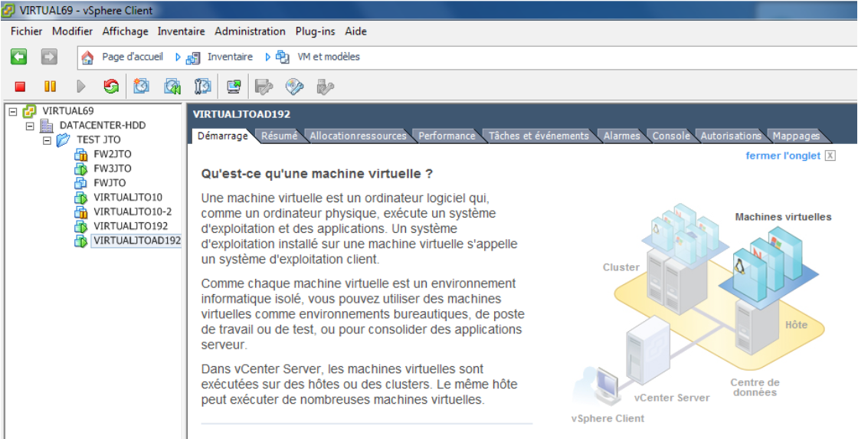Figure 5: Illustration VMWARE

Lorem ipsum dolor sit amet, consectetur adipiscing elit. Integer sit amet magna fringilla, venenatis velit nec, tristique augue. Quisque non sodales mauris. In et libero metus. Nullam in leo molestie, imperdiet magna eget, efficitur massa. Aliquam dictum dolor nec tincidunt varius. Proin erat nulla, tempor vitae hendrerit nec, tempus a dolor. Aliquam tempus leo nisl, ut sollicitudin orci aliquet sit amet. Nulla sed lorem a ex imperdiet sodales sed id felis. Donec ut justo sem. Maecenas sem ipsum, tristique vel eros ut, dignissim imperdiet quam. Fusce vitae neque non diam ornare vulputate. Fusce eu tortor vitae ante consequat bibendum et ullamcorper arcu. Vivamus nulla lorem, consectetur tempus tincidunt non, tempus sed dui. Nullam volutpat felis ut urna porta porttitor. Nunc pellentesque eget erat sed luctus.
Pellentesque habitant morbi tristique senectus et netus et malesuada fames ac turpis egestas. Donec vitae lacus in neque imperdiet scelerisque sit amet vitae urna. Pellentesque vel urna justo. Cras condimentum ex a justo mollis, sit amet cursus dolor pellentesque. Suspendisse at consequat odio, auctor rhoncus quam. Suspendisse potenti. Pellentesque at nisi et nunc egestas luctus. In finibus risus sit amet leo tempor consectetur. Donec commodo cursus augue sed iaculis. Donec mollis facilisis dui, eu scelerisque orci sollicitudin ut. Maecenas faucibus auctor gravida. In fringilla nisi nec porttitor pellentesque.
Vestibulum fringilla augue et massa egestas scelerisque. Nunc vestibulum lorem eget rhoncus fermentum. Integer velit felis, dictum sed diam a, euismod porttitor nunc. Suspendisse arcu enim, tristique imperdiet accumsan at, volutpat vitae tellus. Praesent metus neque, eleifend quis leo vel, dapibus malesuada mauris. Phasellus gravida vel ipsum et posuere. Nunc nec nisi sodales, vehicula quam ac, laoreet diam. Nunc vitae ante quis leo laoreet interdum. Morbi blandit, dui eget porta aliquet, arcu sapien viverra augue, a facilisis sapien leo et nisl. Suspendisse ex arcu, condimentum id leo ac, condimentum vehicula nisi. Curabitur consequat vehicula lorem nec luctus. Curabitur sagittis nisl eu euismod maximus.
Fusce sit amet leo libero. Phasellus porttitor molestie magna, non facilisis purus interdum a. Etiam a rutrum felis, ac hendrerit ex. Aliquam quis gravida sapien. Quisque pretium justo id urna pharetra scelerisque. In eleifend orci vel mi elementum, quis tempor ipsum iaculis. Etiam ut volutpat eros. Sed eget consectetur turpis, et consequat leo.
Phasellus maximus, lectus sed dapibus maximus, lectus nulla pharetra lorem, nec pulvinar est quam ut magna. Aliquam in pulvinar odio. Phasellus tempor dignissim metus eget venenatis. In et auctor nibh. Nunc et odio lorem. Sed laoreet pharetra ex, in efficitur arcu pharetra a. In tellus eros, ultrices a malesuada et, sagittis id erat. Praesent molestie tincidunt eros. Maecenas consequat nunc eu condimentum ullamcorper. Donec mollis augue blandit, porttitor mauris sit amet, sollicitudin velit. Vivamus feugiat massa et purus malesuada pretium. Aliquam sit amet tincidunt eros. Proin lobortis massa magna, eu rutrum mauris tincidunt eget.

    - Active Directory
Fusce sit amet leo libero. Phasellus porttitor molestie magna, non facilisis purus interdum a. Etiam a rutrum felis, ac hendrerit ex. Aliquam quis gravida sapien. Quisque pretium justo id urna pharetra scelerisque. In eleifend orci vel mi elementum, quis tempor ipsum iaculis. Etiam ut volutpat eros. Sed eget consectetur turpis, et consequat leo.
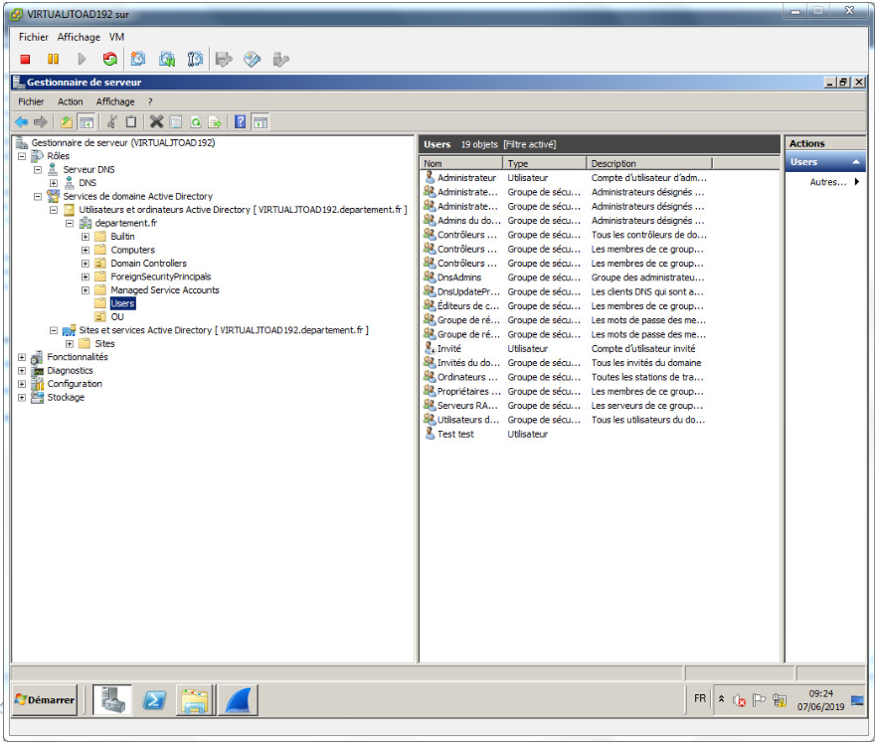Figure 6: Illustration CONFIGAD192

Lorem ipsum dolor sit amet, consectetur adipiscing elit. Integer sit amet magna fringilla, venenatis velit nec, tristique augue. Quisque non sodales mauris. In et libero metus. Nullam in leo molestie, imperdiet magna eget, efficitur massa. Aliquam dictum dolor nec tincidunt varius. Proin erat nulla, tempor vitae hendrerit nec, tempus a dolor. Aliquam tempus leo nisl, ut sollicitudin orci aliquet sit amet. Nulla sed lorem a ex imperdiet sodales sed id felis. Donec ut justo sem. Maecenas sem ipsum, tristique vel eros ut, dignissim imperdiet quam. Fusce vitae neque non diam ornare vulputate. Fusce eu tortor vitae ante consequat bibendum et ullamcorper arcu. Vivamus nulla lorem, consectetur tempus tincidunt non, tempus sed dui. Nullam volutpat felis ut urna porta porttitor. Nunc pellentesque eget erat sed luctus.
Pellentesque habitant morbi tristique senectus et netus et malesuada fames ac turpis egestas. Donec vitae lacus in neque imperdiet scelerisque sit amet vitae urna. Pellentesque vel urna justo. Cras condimentum ex a justo mollis, sit amet cursus dolor pellentesque. Suspendisse at consequat odio, auctor rhoncus quam. Suspendisse potenti. Pellentesque at nisi et nunc egestas luctus. In finibus risus sit amet leo tempor consectetur. Donec commodo cursus augue sed iaculis. Donec mollis facilisis dui, eu scelerisque orci sollicitudin ut. Maecenas faucibus auctor gravida. In fringilla nisi nec porttitor pellentesque.
    - Installation du VPN
Pellentesque habitant morbi tristique senectus et netus et malesuada fames ac turpis egestas. Donec vitae lacus in neque imperdiet scelerisque sit amet vitae urna. Pellentesque vel urna justo. Cras condimentum ex a justo mollis, sit amet cursus dolor pellentesque. Suspendisse at consequat odio, auctor rhoncus quam. Suspendisse potenti. Pellentesque at nisi et nunc egestas luctus. In finibus risus sit amet leo tempor consectetur. Donec commodo cursus augue sed iaculis. Donec mollis facilisis dui, eu scelerisque orci sollicitudin ut. Maecenas faucibus auctor gravida. In fringilla nisi nec porttitor pellentesque.
Vestibulum fringilla augue et massa egestas scelerisque. Nunc vestibulum lorem eget rhoncus fermentum. Integer velit felis, dictum sed diam a, euismod porttitor nunc. Suspendisse arcu enim, tristique imperdiet accumsan at, volutpat vitae tellus. Praesent metus neque, eleifend quis leo vel, dapibus malesuada mauris. Phasellus gravida vel ipsum et posuere. Nunc nec nisi sodales, vehicula quam ac, laoreet diam. Nunc vitae ante quis leo laoreet interdum. Morbi blandit, dui eget porta aliquet, arcu sapien viverra augue, a facilisis sapien leo et nisl. Suspendisse ex arcu, condimentum id leo ac, condimentum vehicula nisi. Curabitur consequat vehicula lorem nec luctus. Curabitur sagittis nisl eu euismod maximus.
Fusce sit amet leo libero. Phasellus porttitor molestie magna, non facilisis purus interdum a. Etiam a rutrum felis, ac hendrerit ex. Aliquam quis gravida sapien. Quisque pretium justo id urna pharetra scelerisque. In eleifend orci vel mi elementum, quis tempor ipsum iaculis. Etiam ut volutpat eros. Sed eget consectetur turpis, et consequat leo.
Phasellus maximus, lectus sed dapibus maximus, lectus nulla pharetra lorem, nec pulvinar est quam ut magna. Aliquam in pulvinar odio. Phasellus tempor dignissim metus eget venenatis. In et auctor nibh. Nunc et odio lorem. Sed laoreet pharetra ex, in efficitur arcu pharetra a. In tellus eros, ultrices a malesuada et, sagittis id erat. Praesent molestie tincidunt eros. Maecenas consequat nunc eu condimentum ullamcorper. Donec mollis augue blandit, porttitor mauris sit amet, sollicitudin velit. Vivamus feugiat massa et purus malesuada pretium. Aliquam sit amet tincidunt eros. Proin lobortis massa magna, eu rutrum mauris tincidunt eget.

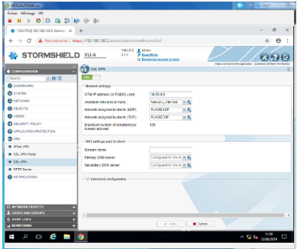Figure 7: config VPN
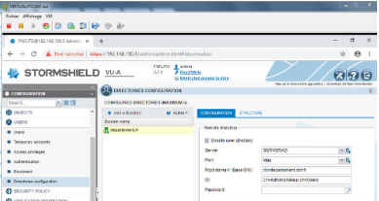Figure 8: ConfigADStorm

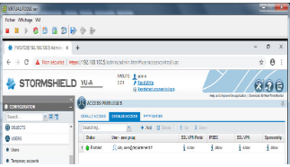Figure 10: Accesutilisateur
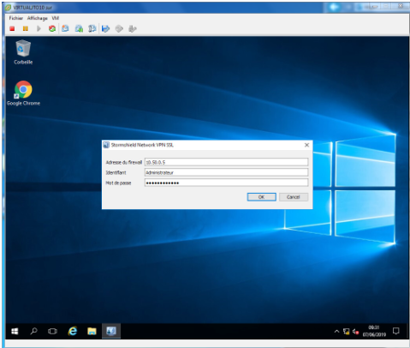Figure 9: Configstorm

Lorem ipsum dolor sit amet, consectetur adipiscing elit. Integer sit amet magna fringilla, venenatis velit nec, tristique augue. Quisque non sodales mauris. In et libero metus. Nullam in leo molestie, imperdiet magna eget, efficitur massa. Aliquam dictum dolor nec tincidunt varius. Proin erat nulla, tempor vitae hendrerit nec, tempus a dolor. Aliquam tempus leo nisl, ut sollicitudin orci aliquet sit amet. Nulla sed lorem a ex imperdiet sodales sed id felis. Donec ut justo sem. Maecenas sem ipsum, tristique vel eros ut, dignissim imperdiet quam. Fusce vitae neque non diam ornare vulputate. Fusce eu tortor vitae ante consequat bibendum et ullamcorper arcu. Vivamus nulla lorem, consectetur tempus tincidunt non, tempus sed dui. Nullam volutpat felis ut urna porta porttitor. Nunc pellentesque eget erat sed luctus.
Pellentesque habitant morbi tristique senectus et netus et malesuada fames ac turpis egestas. Donec vitae lacus in neque imperdiet scelerisque sit amet vitae urna. Pellentesque vel urna justo. Cras condimentum ex a justo mollis, sit amet cursus dolor pellentesque. Suspendisse at consequat odio, auctor rhoncus quam. Suspendisse potenti. Pellentesque at nisi et nunc egestas luctus. In finibus risus sit amet leo tempor consectetur. Donec commodo cursus augue sed iaculis. Donec mollis facilisis dui, eu scelerisque orci sollicitudin ut. Maecenas faucibus auctor gravida. In fringilla nisi nec porttitor pellentesque.
Vestibulum fringilla augue et massa egestas scelerisque. Nunc vestibulum lorem eget rhoncus fermentum. Integer velit felis, dictum sed diam a, euismod porttitor nunc. Suspendisse arcu enim, tristique imperdiet accumsan at, volutpat vitae tellus. Praesent metus neque, eleifend quis leo vel, dapibus malesuada mauris. Phasellus gravida vel ipsum et posuere. Nunc nec nisi sodales, vehicula quam ac, laoreet diam. Nunc vitae ante quis leo laoreet interdum. Morbi blandit, dui eget porta aliquet, arcu sapien viverra augue, a facilisis sapien leo et nisl. Suspendisse ex arcu, condimentum id leo ac, condimentum vehicula nisi. Curabitur consequat vehicula lorem nec luctus. Curabitur sagittis nisl eu euismod maximus.
- Conclusion
Pellentesque habitant morbi tristique senectus et netus et malesuada fames ac turpis egestas. Donec vitae lacus in neque imperdiet scelerisque sit amet vitae urna. Pellentesque vel urna justo. Cras condimentum ex a justo mollis, sit amet cursus dolor pellentesque. Suspendisse at consequat odio, auctor rhoncus quam. Suspendisse potenti. Pellentesque at nisi et nunc egestas luctus. In finibus risus sit amet leo tempor consectetur. Donec commodo cursus augue sed iaculis. Donec mollis facilisis dui, eu scelerisque orci sollicitudin ut. Maecenas faucibus auctor gravida. In fringilla nisi nec porttitor pellentesque.
Vestibulum fringilla augue et massa egestas scelerisque. Nunc vestibulum lorem eget rhoncus fermentum. Integer velit felis, dictum sed diam a, euismod porttitor nunc. Suspendisse arcu enim, tristique imperdiet accumsan at, volutpat vitae tellus. Praesent metus neque, eleifend quis leo vel, dapibus malesuada mauris. Phasellus gravida vel ipsum et posuere. Nunc nec nisi sodales, vehicula quam ac, laoreet diam. Nunc vitae ante quis leo laoreet interdum. Morbi blandit, dui eget porta aliquet, arcu sapien viverra augue, a facilisis sapien leo et nisl. Suspendisse ex arcu, condimentum id leo ac, condimentum vehicula nisi. Curabitur consequat vehicula lorem nec luctus. Curabitur sagittis nisl eu euismod maximus.
Fusce sit amet leo libero. Phasellus porttitor molestie magna, non facilisis purus interdum a. Etiam a rutrum felis, ac hendrerit ex. Aliquam quis gravida sapien. Quisque pretium justo id urna pharetra scelerisque. In eleifend orci vel mi elementum, quis tempor ipsum iaculis. Etiam ut volutpat eros. Sed eget consectetur turpis, et consequat leo.
Phasellus maximus, lectus sed dapibus maximus, lectus nulla pharetra lorem, nec pulvinar est quam ut magna. Aliquam in pulvinar odio. Phasellus tempor dignissim metus eget venenatis. In et auctor nibh. Nunc et odio lorem. Sed laoreet pharetra ex, in efficitur arcu pharetra a. In tellus eros, ultrices a malesuada et, sagittis id erat. Praesent molestie tincidunt eros. Maecenas consequat nunc eu condimentum ullamcorper. Donec mollis augue blandit, porttitor mauris sit amet, sollicitudin velit. Vivamus feugiat massa et purus malesuada pretium. Aliquam sit amet tincidunt eros. Proin lobortis massa magna, eu rutrum mauris tincidunt eget.

- Webographie
https://secuweb.fr/comparatif-protocoles-vpn/

http://aidesecurite.blogspot.com/2013/03/quest-ce-quun-ssl-vpn.html

http://aidesecurite.blogspot.com/2013/03/vpn-ssl-avantages-et-inconvenients.html

https://www.frameip.com/ipsec/

https://www.openhost-network.com/comparatif-serveurs-vpn/

http://www.thegreenbow.fr/ipsecssl.html

https://fr.wikipedia.org/wiki/R\%C3\%A9seau\_priv\%C3\%A9\_virtuel

https://documentation.stormshield.eu/SNS/v3/fr/Content/SSL\_VPN\_tunnels/300-Configuring\_the\_SN\_Firewall.htm

Listes des illustrations
Figure 1: Organigramme du CD18 12
Figure 2: Qu'est-ce qu'un VPN ? 20
Figure 3: Illustration IPSEC 26
Figure 4: Illustration SSL 28
Figure 5: Illustration VMWARE 42
Figure 6: Illustration CONFIGAD192 44
Figure 7: config VPN 47
Figure 8: ConfigADStorm 47
Figure 9: Configstorm 47
Figure 10: Accesutilisateur 47

- GLOSSAIRE
AD : Active Directory

DSI: Direction des systèmes d'informations

LDAP: Lightweight Directory Access Protocol

LAN: Local Area Network

VPN: Virtual Private Network

PKI: Public Key Infrastructure

Note de bas de page 1
Note de bas de page 2
Note de bas de page 3
Note de bas de page 4

